TRƯỜNG ĐẠI HỌC BÁCH KHOA HÀ NỘI

VIỆN CÔNG NGHỆ THÔNG TIN

VÀ TRUYỀN THÔNG

──────── * ───────

ĐỒ ÁN

**TỐT NGHIỆP ĐẠI HỌC**

NGÀNH CÔNG NGHỆ THÔNG TIN

**XÂY DỰNG ỨNG DỤNG WEB THI TRẮC NGHIỆM TRỰC TUYẾN**

Sinh viên thực hiện: **Liễu Văn Chính**

Lớp: **CNTT 1.2 – K59**

Giáo viên hướng dẫn: **ThS. Lê Bá Vui**

HÀ NỘI 05-2019

# PHIẾU GIAO NHIỆM VỤ ĐỒ ÁN TỐT NGHIỆP

**1. Thông tin về sinh viên**

Họ và tên sinh viên: Liễu Văn Chính

Điện thoại liên lạc: 0961064295 Email:homthulc@gmail.com

Lớp: Kỹ thuật máy tính K59 Hệ đào tạo: Đại học chính quy

Đồ án tốt nghiệp được thực hiện tại: Trường Đại hoc Bách Khoa Hà Nội

Thời gian làm ĐATN: Từ ngày 20/02/2019 đến 24/05/2019

**2. Mục đích nội dung của ĐATN**

* Xây dựng một ứng dụng web đề thi trắc nghiệm trực tuyến giúp mọi cá nhân chia sẻ và phát triển kiến thức của mình.

**3. Các nhiệm vụ cụ thể của ĐATN**

* Phân tích và thiết kế ứng dụng web đề thi trực tuyến.
* Xây dựng một trang web trắc nghiệm trực tuyến giúp ôn tập kiến thức.

**4. Lời cam đoan của sinh viên:**

Tôi – *Liễu Văn Chính* - cam kết ĐATN là công trình nghiên cứu của bản thân tôi dưới sự hướng dẫn của *ThS. Lê Bá Vui*.

Các kết quả nêu trong ĐATN là trung thực, không phải là sao chép toàn văn của bất kỳ công trình nào khác.

|  |  |
| --- | --- |
|  | *Hà Nội, ngày 24 tháng 05 năm 2019*  Tác giả ĐATN  *Liễu Văn Chính* |

**5. Xác nhận của giáo viên hướng dẫn về mức độ hoàn thành của ĐATN và cho phép bảo vệ:**

|  |  |
| --- | --- |
|  | *Hà Nội, ngày 24 tháng 05 năm 2019*  Giáo viên hướng dẫn  *ThS Lê Bá Vui* |

# LỜI CẢM ƠN

Để có thể hoàn thành đồ án tốt nghiệp này, tôi xin gửi lời cảm ơn chân thành nhất tới tập thể các thầy giáo, cô giáo trường Đại học Bách Khoa Hà Nội nói chung, viện Công nghệ thông tin và truyền thông, bộ môn Kỹ thuật máy tính, đã đào tạo cho tôi những kiến thức, những kinh nghiệm quý báu trong suốt thời gian học tập và rèn luyện.

Tôi xin gửi lời cảm ơn tới thầy giáo, ThS. Lê Bá Vui - Giảng viên bộ môn Kỹ thuật máy tính, viện Công nghệ thông tin và truyền thông, trường Đại học Bách Khoa Hà Nội đã tận tình hướng dẫn tôi trong suốt quá trình làm đồ án tốt nghiệp.

Tiếp theo, tôi xin gửi lời cảm ơn chân thành tới anh Nghiêm Minh Hoàng cùng toàn thể các anh chị trong công ty OWS Việt Nam đã giúp đỡ rất nhiệt tình và tạo mọi điều kiện tốt nhất trong suốt quá trình tôi làm và hoàn thành đồ án tốt nghiệp.

Cuối cùng là lời cảm ơn chân thành nhất tới gia đình, bạn bè những người đã dành cho tôi những tình thương vô bờ bến, những hỗ trợ tinh thần cũng như vật chất để tôi vững bước, an tâm học tập trong suốt thời gian qua.

Tuy nhiên, do thời gian và kiến thức có hạn nên đồ án này chắc chắn không tránh khỏi những thiếu sót, tôi rất mong được sự đóng góp ý kiến của các thầy, các cô và toàn thể các bạn. Tôi xin chân thành cảm ơn.

Hà Nội ngày 24 tháng 5 năm 2019

Sinh viên: **Liễu Văn Chính**

# LỜI NÓI ĐẦU

Những năm gần đây, hình thức thi trắc nghiệp đã trở lên phổ biến trên toàn thế giới, với những ưu điểm tuyệt vời của mình, nó đã dần trở thành hình thức thi chính thức của các tổ chức giáo dục quốc tế. Và ở Việt Nam, hình thức thi trắc nghiệp đã trở thành một hình thức có tính hữu ích cao, đa số các kỳ thi của ngành giáo dục chủ yếu đã chuyển sang hình thức thi này. Trước đó, Bộ Giáo Dục và Đào Tạo đã thử nghiệm và đưa trắc nghiệm vào trường học nhằm giúp học sinh làm quen dần với hình thức thi này. Tuy nhiên những kiểm tra, những bài thi thử nghiệm trong nhà trường lại khá là ít, trong khi nhu cầu mà học sinh mong muốn được thực hành nhiều hơn.

Đó cũng là hình thức khá hay nếu các đề thi trắc nghiệm được thực hiện trên internet, học sinh sinh viên chỉ cần với chiếc máy tính của mình là có thể chia sẻ đề thi, kiến thức của mình và đông thời những người khác cũng có thể làm đề thi đó để nhận được những đánh giá về kiến thức của mình trong lĩnh vực đó.

Từ nhu cầu trên và mong muốn mang lại một sản phẩm có ý nghĩa và có tính ứng dụng cao, đã dẫn tôi đến ý tưởng xây dựng một website thi trực tuyến ở đó mọi cá nhân có thể chia sẻ và nâng cao kiến thức của mình, giúp cho việc tạo đề, lưu trữ các đề thi và câu hỏi một cách dễ dàng.

Và với riêng tôi, từ ngày bắt đầu nhận làm đồ án tốt nghiệp với ý tưởng là “**Xây dựng ứng dụng web thi trắc nghiệm trực tuyến**”, tôi đã có ý tưởng là sẽ thực hiện được một website ở đó mọi cá nhân có thể chia sẻ và phát triển kiến thức của mình, góp một phần nhỏ vào việc giúp đỡ học sinh, sinh viên học tập và trau dồi kiến thức một cách tốt nhất có thể.

Với những lý do trên, tôi quyết định chọn đồ án tốt nghiệp của mình là “**Xây dựng ứng dụng web thi trắc nghiệm trực tuyến**”, ứng dụng được lấy tên là “**ThiOnline.vn**”, với mong muốn là góp một phần nhỏ vào việc giúp đỡ học sinh, sinh viên nước nhà hiên nay. Mỗi người sử dụng, với chiếc máy tính có kết nối internet là có thể kết nối với nguồn kiến thức liên tục và vô tận.

# MỤC LỤC

PHIẾU GIAO NHIỆM VỤ ĐỒ ÁN TỐT NGHIỆP 2

LỜI CẢM ƠN 3

LỜI NÓI ĐẦU 4

MỤC LỤC 5

DANH MỤC BẢNG 7

DANH MỤC HÌNH VẼ 8

DANH MỤC CÁC TỪ VIẾT TẮT VÀ THUẬT NGỮ 9

CHƯƠNG I: TỔNG QUAN 10

1.1 Đặt vấn đề 10

1.2 Mục tiêu và phạm vi đồ án 10

1.3 Yêu cầu và định hướng giải pháp 10

1.4 Bố cục của đồ án 11

CHƯƠNG II: KHẢO SÁT VÀ PHÂN TÍCH YÊU CẦU 12

2.1. Khảo sát chung 12

2.2 Các chức năng cơ bản chính của website 12

CHƯƠNG III: CÔNG NGHỆ SỬ DỤNG 14

3.1 Nodejs 14

3.1.1 Một số đặc điểm của Nodejs 14

3.1.2 Tại sao sử dụng Nodejs 14

3.2 Hệ quản trị cơ sở dữ liệu Mysql 14

3.2.1 Một số đặc điểm của Mysql 15

3.2.2 Tại sao lựa chọn Mysql 15

CHƯƠNG IV: PHÂN TÍCH THIẾT KẾ HỆ THỐNG 16

4.1 Tổng quan chức năng 16

4.1.1 Biểu đồ ca sử dụng tổng quan 16

4.1.2 Biểu đồ phân rã ca sử dụng “Log in”. 17

4.1.3 Biểu đồ phân rã ca sử dụng “Log out”. 18

4.1.4 Biểu đồ phân rã ca sử dụng “Sign up”. 18

4.1.5 Biểu đồ phân rã ca sử dụng “Edit profile”. 19

4.1.6 Biểu đồ phân rã ca sử dụng “create test”. 19

4.1.7 Biểu đồ phân rã ca sử dụng “do test”. 20

4.1.8 Biểu đồ phân rã ca sử dụng “Edit test”. 20

4.1.9 Biểu đồ phân rã ca sử dụng “manage users”. 21

4.1.10 Biểu đồ phân rã ca sử dụng “manage tests”. 22

4.2 Sơ đồ tuần tự các chức năng. 23

4.2.1 Sơ đồ tuần tự chức năng đăng ký tài khoản. 23

4.2.2 Sơ đồ tuần tự chức năng đăng nhập 24

4.2.3 Sơ đồ tuần tự chức năng tạo đề thi. 24

4.2.4 Sơ đồ tuần tự chức năng thêm câu hỏi. 25

4.2.5 Sơ đồ tuần tự chức năng xóa đề thi. 26

4.2.6 Sơ đồ tuần tự chức năng sửa đề thi. 26

4.2.7 Sơ đồ tuần tự chức năng sửa người dùng. 27

4.2.8 Sơ đồ tuần tự chức năng xóa người dùng. 27

4.2.9 Sơ đồ tuần tự chức năng làm đề. 28

4.3 Quy trình nghiệp vụ 28

4.3.1 Quy trình nghiệp vụ tạo đề thi (Create test) 28

4.3.2 Quy trình nghiệp vụ làm đề thi (play test*).* 29

4.4 Đặc tả chức năng 29

4.4.1 Đặc tả ca sử dụng “Create test” 29

4.4.2 Đặc tả ca sử dụng “play test” 30

4.4.3 Đặc tả ca sử dụng “Manage users”. 31

4.4.4 Đặc tả ca sử dụng “Manage test”. 32

4.5 Thiết kế kiến trúc 33

4.5.1 Lựa chọn kiến trúc phần mềm 33

4.5.2 Thiết kế tổng quan 37

4.6 Thiết kế chi tiết 37

4.6.1 Thiết kế giao diện 37

4.6.2 Thiết kế lớp 41

4.6.3 Thiết kế cơ sở dữ liệu 42

CHƯƠNG V: TỔNG KẾT VÀ ĐÁNH GIÁ 47

5.1 Kết quả đạt được 47

5.1.1 Các thành phần trong hệ thống 47

5.1.2 Giao diện của các chức năng chính 48

5.2 Kết luận 50

5.2.1 Những thuận lợi và khó khăn 50

5.2.2 Tồn tại 50

5.3 Hướng phát triển 50

TÀI LIỆU THAM KHẢO 51

# DANH MỤC BẢNG

Bảng 1: Mô tả ca sử dụng. 16

Bảng 2: Mô tả biểu đồ phân rã ca sử dụng “Log in”. 16

Bảng 3: Mô tả biểu đồ phân rã ca sử dụng “Log out”. 17

Bảng 4: Mô tả biểu đồ phân rã ca sử dụng “Sign up”. 17

Bảng 5: Mô tả biểu đồ phân rã ca sử dụng “Edit profile”. 18

Bảng 6: Mô tả biểu đồ phân rã ca sử dụng “create test”. 18

Bảng 7: Mô tả biểu đồ phân rã ca sử dụng “do test”. 19

Bảng 8: Mô tả biểu đồ phân rã ca sử dụng “Edit test”. 19

Bảng 9: Mô tả biểu đồ phân rã ca sử dụng “manage users”. 20

Bảng 10: Mô tả biểu đồ phân rã ca sử dụng “manage tests”. 21

Bảng 11: Đặc tả ca sử dụng “Create test”. 30

Bảng 12: Đặc tả ca sử dụng “do test”. 31

Bảng 13: Đặc tả ca sử dụng “Manage users”. 33

Bảng 14: Đặc tả ca sử dụng “Manage tests”. 34

Bảng 15: Thành phần router. 35

Bảng 16: Thành phần Controllers. 36

Bảng 17: Thành phần Models. 37

Bảng 18: Thành phần Views. 38

Bảng 19: Thành phần Public. 38

Bảng 20: Thành phần lớp “createTestController”. 44

Bảng 21: Thành phần lớp “playTestController”. 44

Bảng 22: Cơ sở dữ liệu bảng “admin”. 45

Bảng 23: Cơ sở dữ liệu bảng “users”. 46

Bảng 24: Cơ sở dữ liệu bảng “tests”. 46

Bảng 25: Cơ sở dữ liệu bảng “tag”. 46

Bảng 26: Cơ sở dữ liệu bảng “selected”. 47

Bảng 27: Cơ sở dữ liệu bảng “saved”. 47

Bảng 28: Cơ sở dữ liệu bảng “questions”. 49

Bảng 29: Cơ sở dữ liệu bảng “history”. 49

Bảng 30: Cơ sở dữ liệu bảng “category”. 49

Bảng 31: Các thành phần trong hệ thống. 51

# DANH MỤC HÌNH VẼ

Hình 1: Biểu đồ ca sử dụng tổng quan. 17

Hình 2: Biểu đồ phân tích ca sử dụng “Log in”. 18

Hình 3: Biểu đồ phân rã ca sử dụng “Log out”. 19

Hình 4: Biểu đồ phân rã ca sử dụng “Sign up”. 19

Hình 5: Biểu đồ phân rã ca sử dụng “Edit profile”. 20

Hình 6: Biểu đồ phân rã ca sử dụng “create test”. 20

Hình 7: Biểu đồ phân rã ca sử dụng “do test”. 21

Hình 8: Biểu đồ phân rã ca sử dụng “Edit test”. 21

Hình 9: Biểu đồ phân rã ca sử dụng “manage users”. 22

Hình 10: Biểu đồ phân rã ca sử dụng “manage tests”. 23

Hình 11: Sơ đồ tuần tự chức năng đăng ký tài khoản 24

Hình 12: Sơ đồ tuần tự chức năng đăng nhập tài khoản. 25

Hình 13: Sơ đồ tuần tự chức năng tạo đề thi. 25

Hình 14: Sơ đồ tuần tự chức năng thêm câu hỏi. 26

Hình 15: Sơ đồ tuần tự chức năng xóa đề thi. 27

Hình 16: Sơ đồ tuần tự chức năng sửa đề thi. 27

Hình 17: Sơ đồ tuần tự chức năng sửa người dùng. 28

Hình 18: Sơ đồ tuần tự chức năng xóa người dùng. 28

Hình 19: Sơ đồ tuần tự chức năng làm đề. 29

Hình 24: Biểu đồ hoạt động ca sử dụng “Manage users”. 32

Hình 25: Biểu đồ hoạt động ca sử dụng “Manage tests”. 33

Hình 26: Biểu đồ phụ thuộc gói. 38

Hình 27: Giao diện trang chủ. 39

Hình 28: Giao diện trang home của người dùng. 39

Hình 29: Giao diện trang thiết lập câu hỏi. 40

Hình 30: Giao diện trang làm đề của người dùng. 40

Hình 31: Giao diện trang kết quả sau khi làm đề. 41

Hình 32: Giao diện trang quản lý của admin. 41

Hình 33: Thiết kế cơ sở dữ liệu tổng quan. 43

Hình 34: Giao diện chức năng tạo đề thi. 49

Hình 35: Giao diện chức năng sửa câu hỏi đề thi. 49

Hình 36: Giao diện chức năng làm đề thi. 50

Hình 37: Giao diện xem kết quả làm bài. 50

# DANH MỤC CÁC TỪ VIẾT TẮT VÀ THUẬT NGỮ

|  |  |  |
| --- | --- | --- |
| **Số thứ tự** | **Từ viết tắt** | **Ý nghĩa** |
| 1 | ĐA | Đồ án |
| 2 | OS | Operating System – Hệ điều hành |
| 3 | API | Giao diện lập trình ứng dụng |
| 4 | NPM | Node Package Manager |
| 5 | STT | Số thứ tự |
| 6 | HTML | HyperText Markup Language  Ngôn ngữ đánh dấu siêu văn bản |
| 7 | CNTT | Công nghệ thông tin |
| 8 | CSDL | Cơ sở dữ liệu |
| 9 | SQL | Structured Query Language.  Ngôn ngữ truy vấn có cấu trúc. |
| 10 | JSON | JavaScript Object Notation. |
| 11 | Browser | Trình duyệt |
| 12 | Personal | Cá nhân |
| 13 | Alert | Cảnh báo |
| 14 | Admin | Quản trị viên |
| 15 | Enterprise | Doanh nghiệp |
| 16 | SPA | Single Page Application |

# CHƯƠNG I: TỔNG QUAN

## 1.1 Đặt vấn đề

Với sự bùng nổ của internet và cuộc cách mạng công nghiệp 4.0 đã và đang làm thay đổi toàn bộ thế giới. Nhu cầu đặt ra là cần phải có kiến thức cần phải được đánh giá thông qua internet, và đó cũng là nhu cầu mà nhiều người muốn chia sẻ kiến thức mà mình biết, mỗi người sẽ có thể được chia sẻ và nâng cao kiến thức của mình.

Trên thế giới hầu như các nước đã tiếp cận với hình thức thi này từ rất là sớm, điều đó cũng khẳng định được những lợi thế mà nó mạng lại. Một lợi thế cực kỳ quan trọng là khi người dùng làm xong, đề thi sẽ được chấm trực tiếp bằng máy, tránh được hiện tượng nhầm lẫn và hiệu năng cao, không mất nhiều thời gian để chấm bài.

Ở Việt Nam, hình thức thi này đang dần trở lên phổ biến. Cụ thể là các kỳ thi đại học đã được Bộ Giáo Dục đưa hình thức này vào thi từ nhiều năm trước, và cũng thấy được tính ưu việt của nó. Đây là hình thức thi mà có thể giúp loại bỏ được các vấn đề còn đang bất cập.

Nhằm tạo cho mọi người có điều kiện chia sẻ và phát triển kiến thức của mình, mọi người có thể học và luyện tập mọi lúc, mọi nơi với hàng ngàn đề thi chất lượng. Loại bỏ mọi giới hạn, kết nối hàng triệu người trên khắp thế giới chia sẻ kiến thức cho nhau. Vì vậy đồ án: “**Xây dựng ứng dụng web thi trắc nghiệm trực tuyến**” được tôi chọn làm đồ án tốt nghiệp của mình.

## 1.2 Mục tiêu và phạm vi đồ án

Mục tiêu chính của đồ án là xây dựng một ứng dụng web ở đó mọi cá nhân có thể chia sẻ và phát triển kiến thức của mình.

Phạm vi của đề tài này giới hạn ở mức độ giúp cho người dùng chỉ với chiếc máy tính có kết nối internet là có thể thỏa thích tạo, lưu trữ và chia sẻ đề thi của mình đến tất cả mọi người. Làm bài thi và nhận được những phân tích kết quả giúp bạn xây dựng lộ trình để làm chủ kiến thức.

## 1.3 Yêu cầu và định hướng giải pháp

Hệ thống phải có giao diện phù hợp, dễ sử dụng, thông tin lưu trữ một cách tối ưu. Các chức năng phải sát với yêu cầu thực tế của hình thức thi trắc nghiệm hiện nay. Hệ thống có khả năng hỗ trợ đa người dùng, độ bảo mật cao.

Xây dựng một trang web đề thi trực tuyến, hỗ trợ học sinh, sinh viên và mọi người trong việc rèn luyện, ôn tập kiến thức và chia sẻ những kiến thức quý báu của mình. Và với trang web như vậy sẽ bao gồm những chức năng như:

* Quản lý thông tin người dùng: Cho phép thêm, xóa, sửa, tìm kiếm thông tin của một người dùng.
* Quản lý thông tin các tag (môn thi): Cho phép thêm, xóa, sửa các tag.
* Quản lý câu hỏi: Cho phép thêm câu hỏi, xóa, chỉnh sửa câu hỏi.
* Quản lý lịch sử làm bài: xem lại kết quả bài thi và kết quả của mỗi lần làm bài thi.
* Quản lý đề thi: cho phép người dùng soạn thảo, chỉnh sửa, ra đề cũng như kiểm tra kết quả đề thi.
* Thực hiện cho người dùng làm bài và nhận được kết quả làm bài.

## 1.4 Bố cục của đồ án

Nội dung chính của đồ án gồm các phần:

**Chương I: Tổng quan**

Trình bày tổng quan về đồ án.

**Chương II: Khảo sát và phân tích yêu cầu**

Chương này trình bày về khảo sát và phân tích yêu cầu. Tìm hiểu hiện trạng thực tế cũng như nhu cầu của người dùng từ đó đưa ra các đề xuất và chức năng mà hệ thống cần xây dựng.

**Chương III: Công nghệ sử dụng**

Chương này trình bày về công nghệ được sử dụng trong hệ thống. Đối với từng công nghệ sẽ được phân tích và đưa ra lý do lựa chọn cũng như ưu nhược điểm của công nghệ đó

**Chương IV: Phân tích và thiết kế hệ thống**

Chương này tập trung vào việc khảo sát, phân tích và thiết kế hệ thống ứng dụng web thi trắc nghiệm trực tuyến.

**Chương V: Tổng kết và đánh giá**

Chương này tập trung vào việc đánh giá kết quả đạt được, đưa ra những thuận lợi và khó khăn khi làm dự án và nêu ra phương hướng phát triển cho hệ thống sau khi kết thúc đồ án và phần kết luận.

# CHƯƠNG II: KHẢO SÁT VÀ PHÂN TÍCH YÊU CẦU

## 2.1. Khảo sát chung

Thi trắc nghiệm là một hoạt động để xác định năng lực của một cá nhân nào đó, thi trắc nghiệm là hình thức thi mà một đề gồm nhiều câu hỏi, một câu hỏi đưa ra những thông tin cần thiết để thí sinh có thể lựa chọn đáp án tương ứng với câu hỏi đó.

Thi trắc nghiệm là phương pháp đánh giá kết quả học tập của thí sinh, trong đó ảnh hưởng của các yếu tố chủ quan được hạn chế đến mức tối thiểu. Điểm nổi bật của phương pháp này là số lượng câu hỏi trong mỗi đề thi lớn. Số câu hỏi càng lớn, độ chính xác của việc đánh giá càng cao. Câu hỏi trắc nghiệm sẽ gồm một khái niệm, một nội dung đã có trong chương trình học, kèm theo gợi ý để thí sinh trả lời. Từ cách gợi ý trả lời ta sẽ có nhiều câu trắc nghiệm khác nhau. Đồng thời trắc nghiệm khách quan cũng được áp dụng cho nhiều mục đích khác nhau, trong đồ án này chủ yếu đề cập đến trắc nghiệm kiến thức nhằm đánh giá kết quả học tập của người học.

**Ưu điểm**

* Bài thi bao quát chương trình đã học, do đó bỏ qua tình trạng học lệch, học tủ của học viên.
* Lĩnh vực ra đề rộng, thời gian trả lời câu hỏi ngắn hạn chế được việc thí sinh quay cóp, gian lận.
* Công tác chấm điểm nhanh chóng, dễ dàng, chính xác và khách quan.
* Đề thi được lấy một cách khách quan, tin cậy.
* Việc xây dựng ngân hàng câu hỏi có tác dụng chuẩn hóa chương trình giảng dạy của giáo viên. Khi giáo viên ra đề phải đối chiếu câu hỏi với chương trình để cho phù hợp.
* Tiết kiệm về tiền bạc, thời gian và nhân lực cho công tác chuẩn bị cho kì thi.
* Tránh được tình trạng tiêu cực trước, trong và sau thi cử.

**Nhược điểm**

* Việc biên soạn bộ đề thi rất khó, đòi hỏi nhiều công sức của các giáo viên. Mặt khác, muốn có bộ đề chất lượng, người biên soạn phải có kiến thức sâu rộng về lĩnh vực liên quan và giàu kinh nghiệm giảng dạy.
* Không phát huy được tư duy và tính sáng tạo của học viên và do đó khó phân loại được học viên.
* Khối lượng đề thi trong ngân hàng đề thi phải đủ lớn.

## 2.2 Các chức năng cơ bản chính của website

“**Xây dựng ứng dụng web thi trắc nghiệm trực tuyến**” là một ứng dụng web đề thi trực tuyến giúp mọi cá nhân chia sẻ và phát triển kiến thức của mình. Người dùng có thể tạo, lưu trữ và chia sẻ đề thi của mình đến tất cả mọi người, có thể phát triển cộng đồng, xây dựng thương hiệu và hơn thế nữa. Đồng thời, người dùng có thể làm bài thi và nhận được những phân tích kết quả giúp xây dựng lộ trình để làm chủ kiến thức, được kết nối và toả sáng trong cộng đồng tài năng.

Hệ thống cũng cung cấp chức năng quản trị, cho phép quản trị viên có thể quản lý cơ sở dữ liêu: thông tin người dùng, các danh mục như tests, tags, questions một cách thuận tiện.

Với người dùng thông thường (mục đích sử dụng cá nhân hoặc người dùng chưa đăng ký) hệ thống cũng sẽ cung cấp các chức năng tối giản như: xem thông tin về trang web, các test theo category, các đánh giá của người dùng khác.

# CHƯƠNG III: CÔNG NGHỆ SỬ DỤNG

## 3.1 Nodejs

Hệ thống được viết và phát triển bằng Node.js - một nền tảng xây dựng trên Javascript V8 Engine. Nodejs là một mã nguồn mở theo giấy phép của BSD, hỗ trợ đa nền tảng (Microsoft Windows, Linux, macOS, SmartOS, FreeBSD, IBM AIX). Node.js hỗ trợ nhiều thư viện được cài đặt và quản lý qua công cụ NPM (Node Package Manager). Với NPM thì chúng ta có thể cài đặt, chia sẻ các đoạn mã và nhận đóng góp phản hổi với những người khác.

### 3.1.1 Một số đặc điểm của Nodejs

Node.js là ngôn ngữ hướng sự kiện, cho phép phát triển các máy chủ có tốc độ cao bằng JavaScript. Có thể tạo các máy chủ có khả năng mở rộng cao mà không cần sử dụng luồng, bằng cách sử dụng một mô hình đơn giản hóa của lập trình hướng sự kiện sử dụng các hàm gọi lại (call back function) để báo hiệu kết thúc một nhiệm vụ.

Một khái niệm cốt lõi của Node.js đó là các function bất đồng bộ (asynchronous functions) - vì vậy về cơ bản thì mọi thứ chạy trên nền tảng này. Với hầu hết các ngôn ngữ kịch bản máy chủ, chương trình phải đợi mỗi function thực thi xong trước khi có thể tiếp tục chạy tiếp. Với Node.js, bạn xác định các function sẽ chạy để hoàn thành một tác vụ nào đó, trong khi phần còn lại của ứng dụng vẫn chạy đồng thời.

### 3.1.2 Tại sao sử dụng Nodejs

Đầu tiên là ưu điểm về tốc độ thực thi và khả năng mở rộng. Node.js có tốc độ rất nhanh. Đó là một yêu cầu khá quan trọng khi bạn là một startup đang cố gắng tạo ra một sản phẩm lớn và muốn đảm bảo có thể mở rộng nhanh chóng, đáp ứng được một lượng lớn người dùng khi trang web của bạn phát triển lên.

Node.js có thể xử lý hàng ngàn kết nối đồng thời, bên cạnh các lợi ích về tốc độ thực thi và khả năng mở rộng, có thể bạn cũng đã biết một chút về JavaScript, vì vậy tại sao lại phải phiền toái để học thêm về một ngôn ngữ lập trình hoàn toàn mới như PHP? Và sau đó bạn sẽ có một sự phấn khích khi học về một cái gì đó mới mẻ và gần như chưa được khám phá. Bạn còn nhớ cái cảm giác khi mà một cái gì đó mới xuất hiện và sau đó trở thành phổ biến khắp mọi nơi mà bạn hối tiếc đã không học về nó sớm hơn, và mãi mãi chỉ là người đến sau? Node.js đang ngày càng trở nên lớn mạnh hơn.

## 3.2 Hệ quản trị cơ sở dữ liệu Mysql

MySQL là một hệ quản trị cơ sở dữ liệu quan hệ mã nguồn mở phổ biến nằm trong nhóm LAMP (Linux - Apache -MySQL – PHP) được phát triển và phân phối bởi tập đoàn Oracle. Giống như các hệ quản trị cơ sở dữ liệu khác, MySQL lưu trữ dữ liệu trong các bảng và sử dụng ngôn ngữ truy vấn có cấu trúc (SQL) để truy vấn cơ sở dữ liệu. Trong MySQL ta phải xác định trước lược đồ cơ sở dữ liệu dựa trên các yêu cầu của hệ thống và thiết lập các quy tắc để điều chỉnh các mối quan hệ giữa các trường trong các bảng. Bất kỳ thay đổi nào trong lược đồ cũng có thể làm giảm hiệu năng của ứng dụng.

### 3.2.1 Một số đặc điểm của Mysql

* MySQL là một phần mềm quản trị cơ sở dữ liệu dạng server-based (gần tương đương với SQL Server của Microsoft).
* MySQL quản lý dữ liệu thông qua các cơ sở dữ liệu, mỗi cơ sở dữ liệu có thể có nhiều bảng quan hệ chứa dữ liệu.
* MySQL có cơ chế phân quyền người sử dụng riêng, mỗi người dùng có thể được quản lý một hoặc nhiều cơ sở dữ liệu khác nhau, mỗi người dùng có một tên truy cập (user name) và mật khẩu tương ứng để truy xuất đến cơ sở dữ liệu.

### 3.2.2 Tại sao lựa chọn Mysql

* **Tốc độ và khả năng:** MySQL rất nhanh. Những nhà phát triển cho rằng MySQL là hệ quản trị cơ sở dữ liệu nhanh nhất mà người dùng có thể có. Nếu công việc là lưu trữ dữ liệu trên web hoặc làm một trang thương mại điện tử cỡ vừa, thì MySQL có đủ những thứ cần thiết. Đối với những cơ sở dữ liệu cỡ trung bình thì MySQL hỗ trợ tuyệt vời về tốc độ.
* **Dễ sử dụng:** MySQL tuy có tính năng cao nhưng thực sự là một hệ thống cơ sở dữ liệu rất đơn giản và ít phức tạp khi cài đặt và quản trị hơn các hệ thống lớn.
* **Giá thành:** MySQL là miễn phí.
* **Hỗ trợ ngôn ngữ truy vấn:** MySQL hiểu SQL, là ngôn ngữ của sự chọn lựa cho tất cả các hệ thống cơ sở dữ liệu hiện đại. Người dùng cũng có thể truy cập MySQL bằng cách sử dụng các ứng dụng mà hỗ trợ ODBC (Open Database Connectivity - một giao thức giao tiếp cơ sở dữ liệu được phát triển bởi Microsoft).
* **Kết nối và bảo mật:** MySQL được nối mạng một cách đầy đủ, các cơ sở dữ liệu có thể được truy cập từ bất kỳ nơi nào trên Internet do đó người dùng có thể chia sẽ dữ liệu của mình với bất kỳ ai, bất kỳ nơi nào. Nhưng MySQL kiểm soát quyền truy cập cho nên chỉ những người được phép mới có thể thấy được dữ liệu.
* **Tính linh động:** MySQL chạy trên nhiều hệ thống UNIX cũng như không phải UNIX chẳng hạn như Windows. MySQL chạy được với mọi phần cứng từ các máy PC ở nhà cho đến các máy server.
* **Sự phân phối rộng:** MySQL rất dễ dàng đạt được, chỉ cần sử dụng trình duyệt web bình thường. Nếu không hiểu làm thế nào mà nó làm việc hay tò mò về thuật toán, người dùng có thể lấy mã nguồn và tìm tòi nó. Nếu không thích một vài chi tiết, người dùng có thể thay đổi.
* **Cải tiến liên tục:** MySQL được cải thiện liên tục với một tần số không ngờ. Các nhà phát triển cập nhật nó thường xuyên, ngoài ra còn bổ sung các tính năng rất ấn tượng cho nó mọi lúc mọi nơi. Hiện tại, MySQL đã được bổ sung thêm hỗ trợ transaction (giao dịch). Như vậy là MySQL đã thực sự trở thành một Hệ Quản trị CSDL chuyên nghiệp.

Dựa vào những đặc điểm đã phân tích ở trên tôi xin lựa chọn hệ quản trị cơ sở dữ liệu Mysql với nhiều tính năng phù hợp.

# CHƯƠNG IV: PHÂN TÍCH THIẾT KẾ HỆ THỐNG

## 4.1 Tổng quan chức năng

“**Xây dựng ứng dụng web thi trắc nghiệm trực tuyến**” là một ứng dụng web thi trắc nghiệm trực tuyến giúp mọi cá nhân chia sẻ và phát triển kiến thức của mình. Người dùng có thể tạo, lưu trữ và chia sẻ đề thi của mình đến tất cả mọi người. Đồng thời, người dùng có thể làm bài thi và nhận được những phân tích kết quả giúp xây dựng lộ trình để làm chủ kiến thức.

### 4.1.1 Biểu đồ ca sử dụng tổng quan

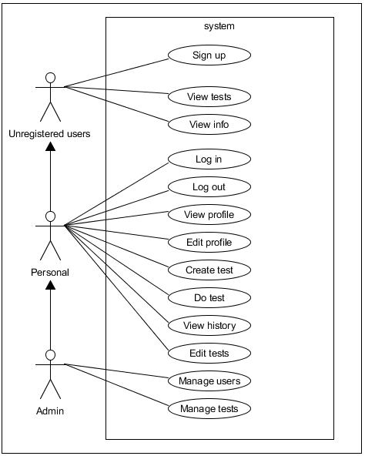

Hình : Biểu đồ ca sử dụng tổng quan.

Bảng : Mô tả ca sử dụng.

|  |  |  |
| --- | --- | --- |
| **STT** | **Tên ca sử dụng** | **Mô tả** |
| 1 | Sign up | Đăng ký người dùng mới.. |
| 2 | View test | Xem qua thông tin đề thi trên trang web theo các category. |
| 3 | View info | Xem thông tin về trang web. |
| 4 | Log in | Đăng nhập vào hệ thống. |
| 5 | Log out | Đăng xuất khỏi hệ thống. |
| 6 | View profile | Vào trang thông tin của người dùng. |
| 7 | Edit profile | Sửa thông tin của người dùng. |
| 8 | Create test | Tạo đề thi mới. |
| 9 | Do test | Làm bài thi. |
| 10 | View history | Xem lịch sử làm bài, số câu đúng sai và kết quả của đề thi đã làm. |
| 11 | Edit tests | Chỉnh sửa đề thi đã tạo. |
| 12 | Manage users | Admin quản lý người dùng, thêm, sửa xóa người dùng. |
| 13 | Manage tests | Admin quản lý đề thi, thêm sửa xóa đề thi của người dùng và hệ thống. |

### 4.1.2 Biểu đồ phân rã ca sử dụng “Log in”.

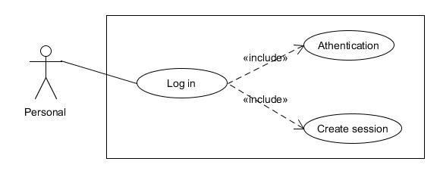

Hình : Biểu đồ phân tích ca sử dụng “Log in”.

Bảng : Mô tả biểu đồ phân rã ca sử dụng “Log in”.

|  |  |  |
| --- | --- | --- |
| **STT** | **Ca sử dụng** | **Mô tả** |
| 1 | Authentication | Kiểm tra thông tin đăng nhập người dùng bao gồm: username và password. |
| 2 | Create session | Tạo phiên đăng nhập cho người dùng. |

### 4.1.3 Biểu đồ phân rã ca sử dụng “Log out”.

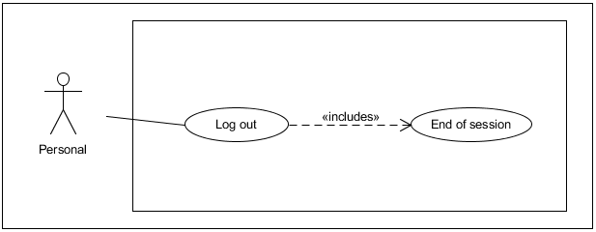

Hình : Biểu đồ phân rã ca sử dụng “Log out”.

Bảng : Mô tả biểu đồ phân rã ca sử dụng “Log out”.

|  |  |  |
| --- | --- | --- |
| **STT** | **Ca sử dụng** | **Mô tả** |
| 1 | End of session | Kết thúc phiên đăng nhập của người dùng. Và chuyển màn hình chờ về “Log in”. |

### 4.1.4 Biểu đồ phân rã ca sử dụng “Sign up”.

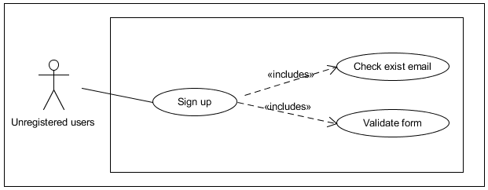

Hình : Biểu đồ phân rã ca sử dụng “Sign up”.

Bảng : Mô tả biểu đồ phân rã ca sử dụng “Sign up”.

|  |  |  |
| --- | --- | --- |
| **STT** | **Ca sử dụng** | **Mô tả** |
| 1 | Check exist email | Kiểm tra xem email người dùng đăng ký đã tồn tại chưa. Email chỉ hợp lệ nếu chưa được đăng ký với hệ thống trước đó. |
| 2 | Validate form | Kiểm tra khung nhập liệu người dùng (khoảng trắng, dấu tab, bỏ trống). |

### 4.1.5 Biểu đồ phân rã ca sử dụng “Edit profile”.

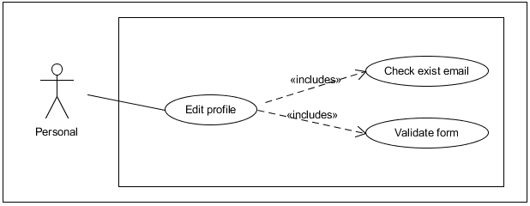

Hình : Biểu đồ phân rã ca sử dụng “Edit profile”.

Bảng : Mô tả biểu đồ phân rã ca sử dụng “Edit profile”.

|  |  |  |
| --- | --- | --- |
| **STT** | **Ca sử dụng** | **Mô tả** |
| 1 | Check exist email | Kiểm tra email mới đã tồn tại hay chưa. Email chỉ hợp lệ nếu chưa tồn tại trước đó trong hệ thống. |
| 2 | Validate form | Kiểm tra khung nhập liệu người dùng (khoảng trắng, dấu tab, bỏ trống). |

### 4.1.6 Biểu đồ phân rã ca sử dụng “create test”.

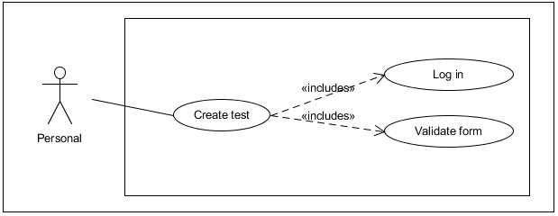

Hình : Biểu đồ phân rã ca sử dụng “create test”.

Bảng : Mô tả biểu đồ phân rã ca sử dụng “create test”.

|  |  |  |
| --- | --- | --- |
| **STT** | **Ca sử dụng** | **Mô tả** |
| 1 | Validate form | Kiểm tra khung nhập liệu người dùng (khoảng trắng, dấu tab, bỏ trống). |
| 2 | Log in | Đăng nhập vào hệ thống. |

### 4.1.7 Biểu đồ phân rã ca sử dụng “do test”.

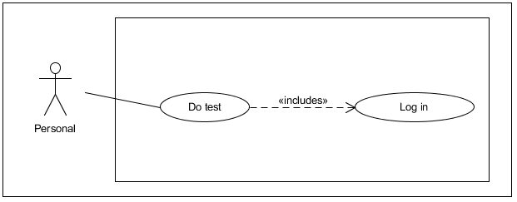

Hình : Biểu đồ phân rã ca sử dụng “do test”.

Bảng : Mô tả biểu đồ phân rã ca sử dụng “do test”.

|  |  |  |
| --- | --- | --- |
| **STT** | **Ca sử dụng** | **Mô tả** |
| 1 | Log in | Đăng nhập vào hệ thống |

### 4.1.8 Biểu đồ phân rã ca sử dụng “Edit test”.

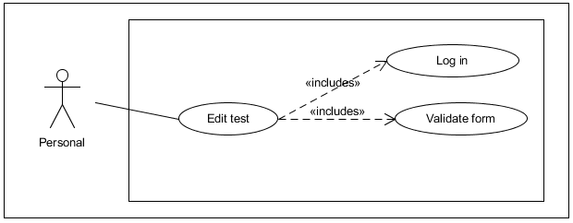

Hình : Biểu đồ phân rã ca sử dụng “Edit test”.

Bảng : Mô tả biểu đồ phân rã ca sử dụng “Edit test”.

|  |  |  |
| --- | --- | --- |
| **STT** | **Ca sử dụng** | **Mô tả** |
| 1 | Log in | Đăng nhập vào hệ thống. Người dùng chỉ được edit test khi đã đăng nhập vào hệ thống. |
| 2 | Validate form | Kiểm tra khung nhập liệu người dùng (khoảng trắng, dấu tab, bỏ trống). |

### 4.1.9 Biểu đồ phân rã ca sử dụng “manage users”.

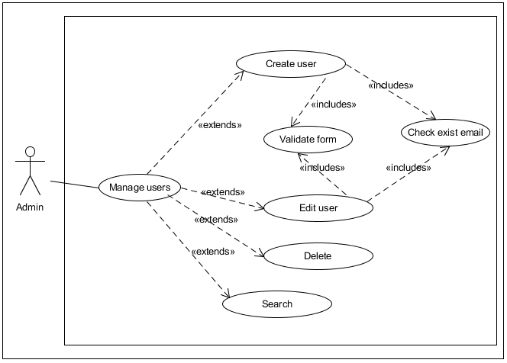

Hình : Biểu đồ phân rã ca sử dụng “manage users”.

Bảng : Mô tả biểu đồ phân rã ca sử dụng “manage users”.

|  |  |  |
| --- | --- | --- |
| **STT** | **Ca sử dụng** | **Mô tả** |
| 1 | Create user | Tạo tài khoản người dùng mới. |
| 2 | Edit user | Chỉnh sửa thông tin tài khoản người dùng. |
| 3 | Delete user | Xóa tài khoản người dùng. Bao gồm xóa toàn bộ các dữ liệu liên quan. Bao gồm toàn bộ các test mà người dùng đã làm và đã tạo. |
| 4 | Search user | Tìm kiếm tài khoản người dùng thông qua tên người dùng (*username*). |
| 5 | Validate form | Kiểm tra các trường nhập liệu (khoảng trắng, dấu tab, bỏ trống). |
| 6 | Check exist email | Kiểm tra email người dùng đã tồn tại hay chưa. Email hợp lệ là email chưa tồn tại trong hệ thống trước đó. |

### 4.1.10 Biểu đồ phân rã ca sử dụng “manage tests”.

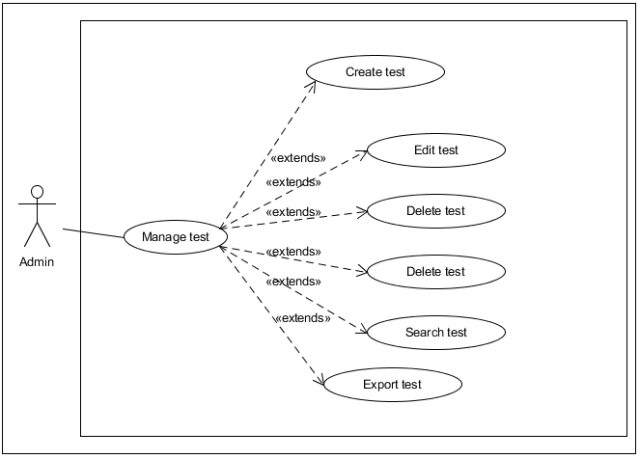

Hình : Biểu đồ phân rã ca sử dụng “manage tests”.

Bảng : Mô tả biểu đồ phân rã ca sử dụng “manage tests”.

|  |  |  |
| --- | --- | --- |
| **STT** | **Ca sử dụng** | **Mô tả** |
| 1 | Create test | Tạo đề thi mới. |
| 2 | Edit test | Chỉnh đề thi. |
| 3 | Delete test | Xóa đề thi. |
| 4 | Search test | Tìm kiếm đề thi. |
| 5 | Export test | Xuất đề thi. |

## 4.2 Sơ đồ tuần tự các chức năng.

### 4.2.1 Sơ đồ tuần tự chức năng đăng ký tài khoản.

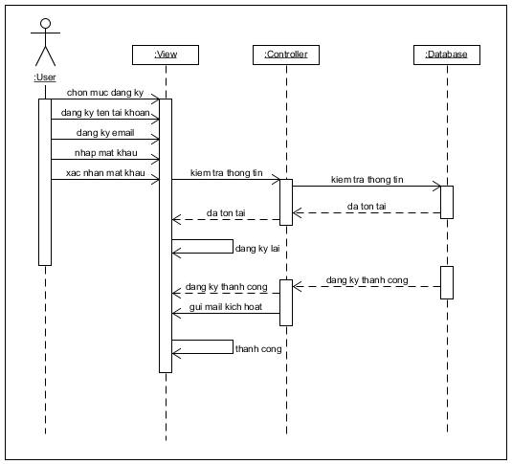

Hình : Sơ đồ tuần tự chức năng đăng ký tài khoản

### 4.2.2 Sơ đồ tuần tự chức năng đăng nhập

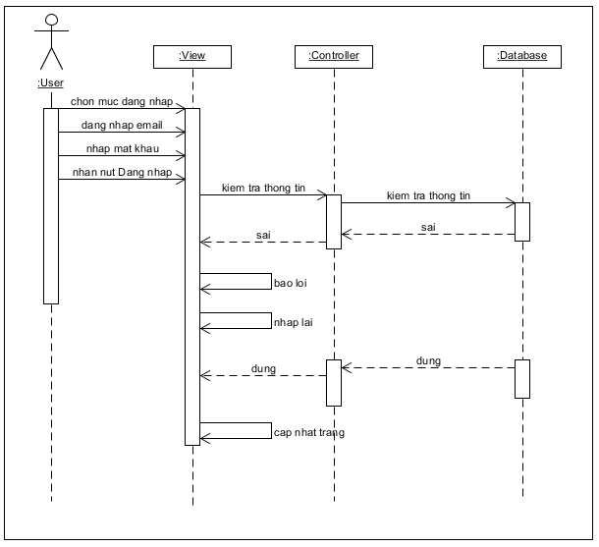

Hình : Sơ đồ tuần tự chức năng đăng nhập tài khoản.

### 4.2.3 Sơ đồ tuần tự chức năng tạo đề thi.

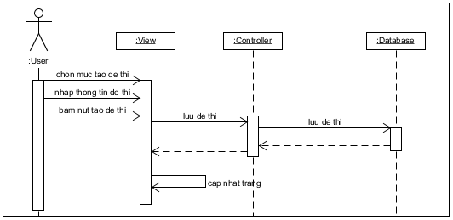

Hình : Sơ đồ tuần tự chức năng tạo đề thi.

### 4.2.4 Sơ đồ tuần tự chức năng thêm câu hỏi.

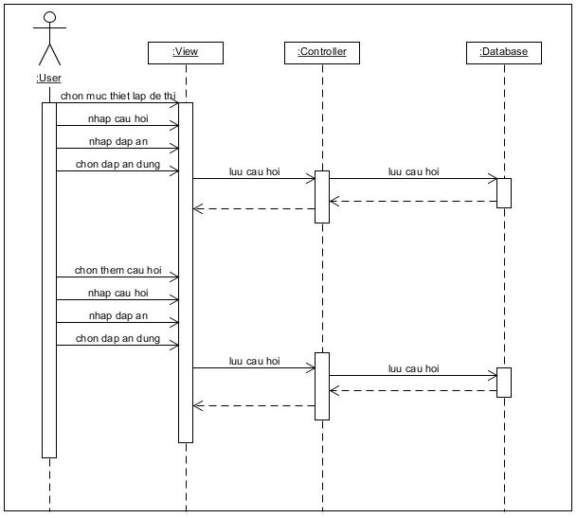

Hình : Sơ đồ tuần tự chức năng thêm câu hỏi.

### 4.2.5 Sơ đồ tuần tự chức năng xóa đề thi.

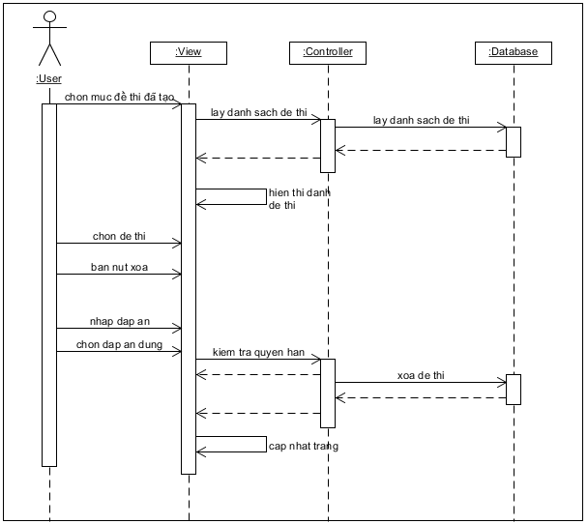

Hình : Sơ đồ tuần tự chức năng xóa đề thi.

### 4.2.6 Sơ đồ tuần tự chức năng sửa đề thi.

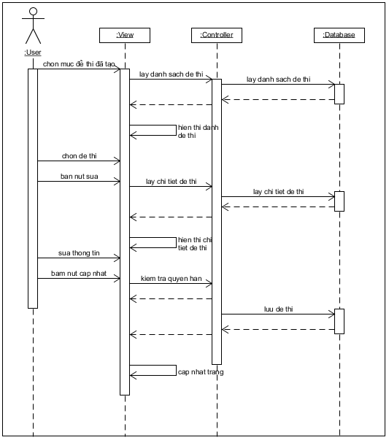

Hình : Sơ đồ tuần tự chức năng sửa đề thi.

### 4.2.7 Sơ đồ tuần tự chức năng sửa người dùng.

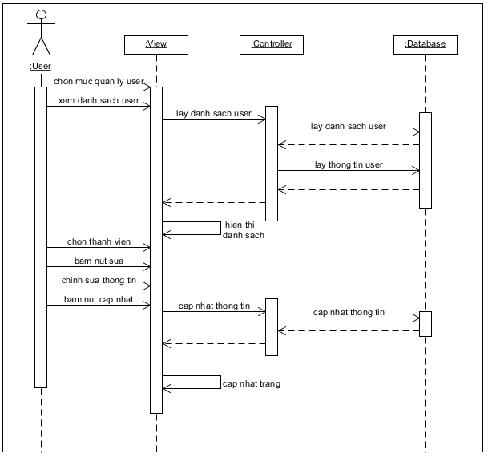

Hình : Sơ đồ tuần tự chức năng sửa người dùng.

### 4.2.8 Sơ đồ tuần tự chức năng xóa người dùng.

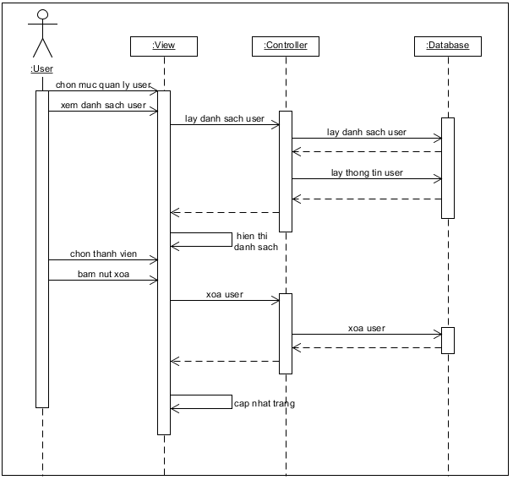

Hình : Sơ đồ tuần tự chức năng xóa người dùng.

### 4.2.9 Sơ đồ tuần tự chức năng làm đề.

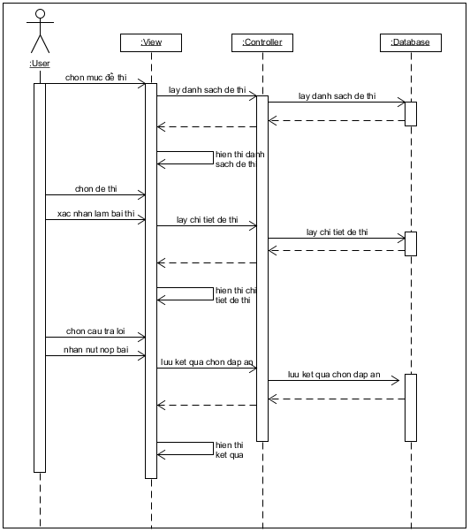

Hình : Sơ đồ tuần tự chức năng làm đề.

## 4.3 Quy trình nghiệp vụ

### 4.3.1 Quy trình nghiệp vụ tạo đề thi (Create test)

Để tạo đề thi, trước tiên người dùng cần đăng nhập hệ thống (với người sử dụng đã đăng ký tài khoản trước đó) hoặc đăng ký mới một tài khoản. Lưu ý để tạo được đề thi thì tài khoản đăng ký bắt buộc phải là tài khoản có vai trò sử dụng trong hệ thống là “*user*”. Sau khi đăng nhập hệ thống thành công, người dùng nhấn chuột chọn nút “*Tạo đề mới*” ở sidebar bên trái của màn hình. Lúc này hệ thống sẽ hiển thị màn hình tạo đề thi. Người dùng nhập đầy đủ các thông tin vào các trường nhập liệu và chú ý các thông báo từ hệ thống.

Xong khi nhấn nút “*Tạo đề thi*” người dùng sẽ được chuyển tới màn hình thứ hai. Màn hình này được gọi là tạo câu hỏi. Ở màn hình này hệ thống sẽ tự động tạo các câu hỏi với những đáp án đi kèm, người dùng có thể nhấn vào thêm câu hỏi, hệ thống sẽ tự động tạo ra câu hỏi tiếp theo. Trong mỗi câu hỏi người dùng có thể nhấn vào thêm đáp án để tăng đáp án câu trả lời, tối đa là 6 đáp án.

Tại màn hình quản lý đề thi mục thông tin đề thi, người dùng có thể chỉnh sửa lại thông tin đã nhập ở bước tạo đề thi. Nhấn “*Thêm*” hệ thống sẽ lưu lại đề thi đang tạo.

### 4.3.2 Quy trình nghiệp vụ làm đề thi (play test*).*

Để làm bài thi, trước tiên người dùng cần đăng nhập hệ thống (với người sử dụng đã đăng ký tài khoản trước đó) hoặc đăng ký mới một tài khoản. Lưu ý để tạo được đề thi thì tài khoản đăng ký bắt buộc phải là tài khoản có vai trò sử dụng trong hệ thống là “*user*”. Sau khi đăng nhập hệ thống thành công, người dùng nhấn chuột chọn một trong các danh mục của phần “Làm đề” ở sidebar bên trái của màn hình. Lúc này hệ thống sẽ hiển thị ra danh sách các đề. Người dùng chọn một đề thi bất kỳ nào đó, hệ thống sẽ hiển thị ra giao diện phần làm đề, gồm các câu hỏi và đáp án trả lời của đề thi đó và người dùng tiến hành làm đề.

Xong làm xong đề thi đó, người dùng sẽ nhấn vào nút “Nộp bài”. Hệ thống sẽ tự động tính điểm số câu sai đúng, và trả lại kết quả cho người dùng.

### 4.3.3 Quy trình nghiệp vụ tìm kiếm đề thi theo tên, tag (search test*).*

Khi người dùng với tác nhận là người dùng chưa đăng ký, khi vào trang chủ của hệ thống, sẽ có thể tìm kiếm các đề thi theo tên, theo tag hay category tương ứng, và hệ thống sẽ đưa ra những đề thi có liên quan đến keyword mà người dùng đó tìm kiếm. Nếu là người dùng đã có trong hệ thống, khi click vào đề thi đó, hệ thống sẽ yêu cầu người dùng dăng nhập vào hệ thống, sau khi đăng nhập thành công thì người dùng mới có thể làm bài thi đó. Còn nếu người dùng chưa có tài khoản trong hệ thống thì hệ thống sẽ yêu cầu người dùng đăng ký tài khoản thì mới có thể làm bài thi.

### 4.3.4 Quy trình nghiệp vụ chia sẻ đề thi*.*

Người dùng có thể chia sẻ đề thi người khác theo link, khi người khác click vào đường link đó thì hệ thống yêu cầu người dùng đó phải đăng nhập vào hê thống, nếu chưa có tài khoản thì người dùng phải đăng ký làm thành viên của hệ thống.

## 4.4 Đặc tả chức năng

### 4.4.1 Đặc tả ca sử dụng “Create test”

Bảng : Đặc tả ca sử dụng “Create test”.

|  |  |
| --- | --- |
| **Tên ca sử dụng** | **Create test** |
| Tác nhân | Personal, Admin |
| Mô tả | Tạo đề thi. Hệ thống sẽ yêu cầu người dùng nhập các thông tin liên quan tới đề thi, trong đó có tên đề thi, mô tả, thời gian làm bài và các tag, category. Hệ thống sẽ tạo ra đề thi tương ứng với những thông tin đó. Người dùng sẽ sử dụng tên đề thi này để vào phần quản lý đề thi. Hệ thống sẽ có các phần như thông tin đề thi, người dùng có thể vào đây để chỉnh sửa thông tin đề thi và phần thiết lập câu hỏi, người dùng vào phần này để tạo câu hỏi và các đáp án cho câu hỏi đó. |
| Kịch bản chính | 1. Người dùng chọn chức năng tạo đề thi.  2. Nhập đầy đủ thông tin và chú ý các thông báo từ hệ thống.  3. Nhấn “Tạo đề thi” để chuyển sang màn hình “Quản lý đề thi” mục thiết lập câu hỏi.  4. Người dùng có thể tùy chỉnh thông tin đã nhập ở bước trước nhấn vào “thông tin” và thêm câu hỏi, thêm đáp án  5. Nhấn “Thêm câu hỏi” để lưu lại đề thi đã tạo. |
| Kịch bản con | 1. Người dùng nhập thông tin sai định dạng, hoặc thiếu thông tin.  2. Người dùng nhập thông tin trùng lặp vi phạm điều kiện của hệ thống. |
| Điều kiện tiên quyết | Người dùng phải có tài khoản và đăng nhập hệ thống thành công. |
| Yêu cầu đặc biệt | Người dùng phải là quản trị viên (*admin*), hoặc có vai trò là người dùng đã đăng ký (Personal*)*. |

### 4.4.2 Đặc tả ca sử dụng “play test”

Bảng : Đặc tả ca sử dụng “do test”.

|  |  |
| --- | --- |
| **Tên ca sử dụng** | **do test** |
| Tác nhân | Personal, Admin |
| Mô tả | Làm đề thi. Hệ thống sẽ yêu cầu người dùng đăng nhập vào hệ thống, sau đó yêu cầu người dùng chọn đề thi để làm. Sau khi người dùng làm xong đề thi, ấn nút nộp bài thì hệ thống sẽ tự động tính điểm cho người dùng, đưa ra những câu sai, câu đúng mà người dùng đã làm. |
| Kịch bản chính | 1. Người dùng chọn một đề trong danh mục “Làm đề”.  2. Người dùng nhấn xác nhận làm đề.  3. Người dùng trả lời các câu hỏi với những phương án trả lời kèm theo.  4. Người dùng có thể thay đổi đáp án trả lời theo ý muốn.  5. Nhấn “Nộp bài” để nộp bài thi.  6. Hệ thống sẽ tự động tính điểm số người dùng đã làm. Tóm tắt lại những câu người dùng làm sai và đúng. |
| Kịch bản con | 1. Người dùng nhập thông tin sai định dạng, hoặc thiếu thông tin.  2. Người dùng nhập thông tin trùng lặp vi phạm điều kiện của hệ thống. |
| Điều kiện tiên quyết | Người dùng phải có tài khoản và đăng nhập hệ thống thành công. |
| Yêu cầu đặc biệt | Người dùng phải là quản trị viên (*admin*), hoặc có vai trò là người dùng đã đăng ký (Personal*)*. |

### 4.4.3 Đặc tả ca sử dụng “Manage users”.

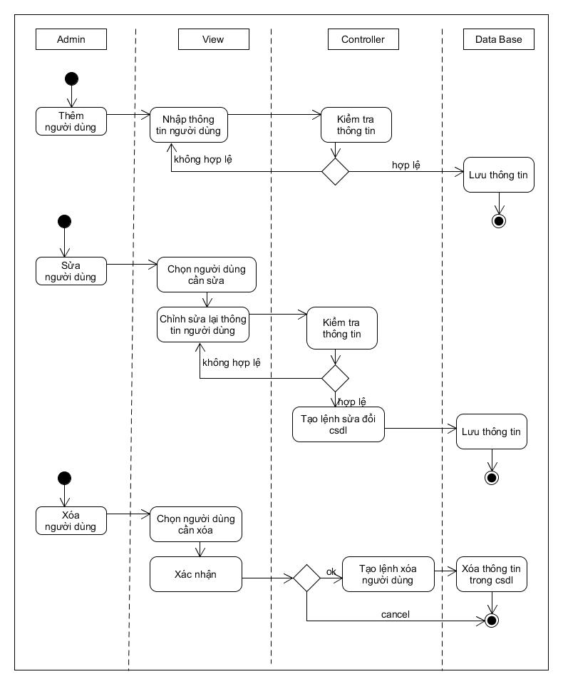

Hình : Biểu đồ hoạt động ca sử dụng “Manage users”.

Bảng : Đặc tả ca sử dụng “Manage users”.

|  |  |
| --- | --- |
| **Tên ca sử dụng** | **Manager users** |
| Tác nhân | Admin |
| Mô tả | Quản lý người dùng trong hệ thống (thêm, sửa, xóa, tìm kiếm, xem chi tiết). |
| Kịch bản chính | 1. Quản trị viên chọn chức năng quản lý người dùng (*Manager users*) và chọn các chức năng muốn thực hiện.  2. Nhập thông tin nếu hệ thống yêu cầu và chú ý các thông báo từ hệ thống.  3. Hệ thống lưu lại thông tin vào cơ sở dữ liệu đối với các hành vi thêm, sửa, xóa người dùng. |
| Kịch bản con | Quản trị viên nhập thiếu thông tin, thông tin không hợp lệ. |
| Điều kiện tiên quyết | Người dùng phải có tài khoản quản trị và đăng nhập thành công vào hệ thống. |
| Yêu cầu đặc biệt | Không có. |

### 4.4.4 Đặc tả ca sử dụng “Manage test”.

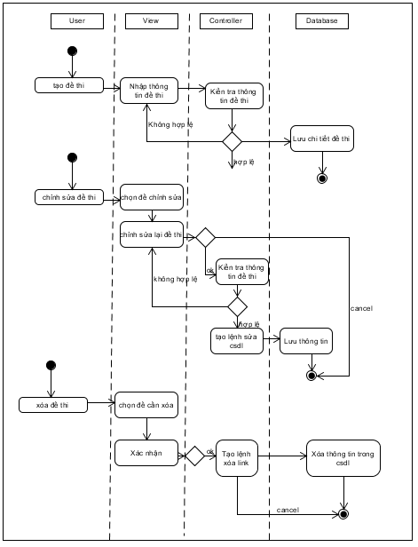

Hình : Biểu đồ hoạt động ca sử dụng “Manage tests”.

Bảng : Đặc tả ca sử dụng “Manage tests”.

|  |  |
| --- | --- |
| **Tên ca sử dụng** | **Manager test** |
| Tác nhân | Admin |
| Mô tả | Quản lý các bài test trong hệ thống bao gồm các chức năng: tạo mới, sửa, xóa, tìm kiếm, xem chi tiết. |
| Kịch bản chính | 1. Quản trị viên chọn chức năng quản lý tests (*Manger tests*), sau đó chọn các chức năng muốn thực hiện.  2. Người dùng nhập các thông tin được yêu cầu từ hệ thống (nếu có) và chú ý các thông báo từ hệ thống.  3. Hệ thống lưu lại các thông tin vào cơ sở dữ liệu đối với các hành vi (thêm, sửa, xóa dữ liệu). |
| Kịch bản con | Quản trị viên nhập thiếu, hoặc sai thông tin. Thông tin nhập bị trùng lặp hoặc vi phạm điều kiện của hệ thống. |
| Điều kiện tiên quyết | Quản trị viên phải đăng nhập thành công vào hệ thống. |
| Yêu cầu đặc biệt | Không có. |

## 4.5 Thiết kế kiến trúc

### 4.5.1 Lựa chọn kiến trúc phần mềm

Hệ thống “**Xây dựng ứng dụng web thi trắc nghiệm trực tuyến**” sử dụng mô hình kiến trúc ba lớp MVC (*models, views, controllers*). Dựa trên mô hình MVC truyền thống để phù hợp và thuận tiện cho việc phát triển, bảo trì thì trong mô hình thực tế còn bổ sung thêm hai thành phần là Public và Router.

Thành phần Router định tuyến phân luồng cho các yêu cầu từ các máy khách. Thành phần này bao gồm bốn thành phần con:

Bảng : Thành phần router.

|  |  |  |
| --- | --- | --- |
| **Thành phần** | **Thành phần con** | **Mô tả** |
| Router | router.js | Định tuyến cho các đường dẫn liên quan tới các chức năng nghiệp vụ của đối tượng có vai trò là người dùng đã đăng ký và chưa đăng ký vào hệ thống. |
| api_router.js | Định tuyến cho các đường dẫn liên quan tới các chức năng nghiệp vụ của đối tượng có vai trò là admin, người dùng đã có tài khoản của hệ thống. |

Thành phần Controller xử lý logic, thuật toán, đây là phần trung gian giữa View và Model. Thành phần này bao gồm bồn thành phần con:

Bảng : Thành phần Controllers.

|  |  |  |  |
| --- | --- | --- | --- |
| **Thành phần** | **Thành phần con** | | **Mô tả** |
| Controllers | api | base_api_ctrl.js | Xử lý logic, cung cấp API cho các chức năng của người dùng trong hệ thống, tạo ra một lớp BaseApiController và những lớp khác có thể kế thừa lại. |
| category_ctrl.js | Xử lý logic và cung cấp API cho các chức năng của đối tượng chưa đăng ký tài khoản với hệ thống. |
| history_ctrl.js | Xử lý logic và API cho đối tượng có vai trò là người dùng đã có tài khoản hoặc quản trị viên có thể xem lại lịch sử làm bài. |
| question_ctrl.js | Xử lý logic và cung cấp API cho các chức năng của đối tượng có vai trò là người dùng đã có tài khoản hoặc quản trị viên có chức năng xem câu hỏi, thêm, sửa, xóa câu hỏi. |
| saved_ctrl.js | Xử lý logic và cung cấp API cho các chức năng của đối tượng có vai trò là người dùng đã có tài khoản có chức năng lưu lại những đề thi mà người dùng quan tâm. |
| tag_ctrl.js | Xử lý logic và cung cấp API cho các chức năng của đối tượng có vai trò là người dùng đã có tài khoản có chức năng chọn các tag mà người dùng quan tâm. |
| test_ctrl.js | Xử lý logic và cung cấp API cho các chức năng của đối tượng có vai trò là người dùng đã có tài khoản có chức năng tạo, sửa xóa đề thi. |
| user_ctrl.js | Xử lý logic, cung cấp API cho người dùng thay đổi avatar. |
| createTest_ctrl.js | | Xử lý logic và API cho đối tượng đã đăng nhập vào hệ thống, có chức năng tạo đề thi, sửa đề thi, sửa câu hỏi. |
| home_ctrl.js | | Xử lý logic và cung cấp API cho các chức năng của đối tượng có vai trò là người dùng trong hệ thống. |
| user_ctrl.js | | Xử lý logic và API cho đối tượng chưa đăng ký tài khoản với hệ thống. Bao gồm đăng ký, đăng nhập, đăng xuất và profile. |
| playtest_ctrl.js | | Xử lý logic và API cho đối tượng đã đăng nhập vào hệ thống, có chức năng làm đề thi, xem kết quả và thi lại. |

Thành phần Models chứa các thành phần làm việc với cơ sở dữ liệu. Thực hiện tất cả các nghiệp vụ logic truy xuất xử lý dữ liệu. Thành phần này bao gồm sáu thành phần con:

Bảng : Thành phần Models.

|  |  |  |
| --- | --- | --- |
| **Thành phần** | **Thành phần con** | **Mô tả** |
| Models | base_model.js | Thành phần chứa lớp BaseModel là lớp cha và các thành phần khác của Models có thể tạo ra lớp để kế thừa các thuộc tính của lớp BaseModel. |
| dbconnect.js | Thành phần này thực hiện connect với database mysql. |
| category_model.js | Thành phần này thực hiện truy vấn, thêm, sửa, xóa với collection “category”. |
| history_model.js | Thành phần này thực hiện truy vấn, thêm, sửa, xóa với collection “history”. |
| question_model.js | Thành phần này thực hiện truy vấn, thêm, sửa, xóa với collection “questions”. |
| saved_model.js | Thành phần này thực hiện truy vấn, thêm, sửa, xóa với collection “saved”. |
| tag_model.js | Thành phần này thực hiện truy vấn, thêm, sửa, xóa với collection “tag”. |
| test_model.js | Thành phần này thực hiện truy vấn, thêm, sửa, xóa với collection “tests”. |
| user_model.js | Thành phần này thực hiện truy vấn, thêm, sửa, xóa với collection “users”. |

Thành phần Views chứa các tệp giao diện của hệ thống, đây là phần cung cấp giao diện sử dụng cho người dùng. Views sẽ gồm bốn thành phần con:

Bảng : Thành phần Views.

|  |  |  |
| --- | --- | --- |
| **Thành phần** | **Thành phần con** | **Mô tả** |
| Views | admin | Thư mục chứa toàn bộ giao diện dành cho quản trị viên. Bao gồm các giao diện quản trị thông tin người dùng, quản trị đề thi người dùng đã tạo. |
| create_test | Thư mục chứa toàn bộ giao diện cho việc tạo đề thi của người dùng. Bao gồm một vài thành phần chính như giao diện tạo và sửa thông tin đề thi, giao diện tạo và sửa câu hỏi, đáp án, … |
| play_test | Thư mục chứa toàn bộ giao diện cho người dùng trong việc làm bài thi. Bao gồm một vài thành phần chính như giao diện làm đề thi, chọn câu trả lời và giao diện xem kết quả. |
| profile | Thư mục chứa toàn bộ giao diện của người dùng. Bao gồm giao diện của người dùng và giao diện của thành viên khác trong hệ thống, có thể xem thông tin về những thành viên khác, các đề thi mà người đó đã làm. |
| home | Thư mục chứa toàn bộ giao diện cho đối tượng chưa đăng ký tài khoản hệ thống. Bao gồm giao diện trang home và giao diện trang đăng ký, đăng nhập. |
| user | Thư mục chứa toàn bộ giao diện cho đối tượng có vai trò là người dùng. |

Thành phần Public chứa toàn bộ các tệp hình ảnh, mã Javascript, mã css và các thư viện bên ngoài của toàn bộ ứng dụng. Thành phần Public bao gồm năm thành phần con:

Bảng : Thành phần Public.

|  |  |  |
| --- | --- | --- |
| **Thành phần** | **Thành phần con** | **Mô tả** |
| Public | css | Chứa toàn bộ tệp css của hệ thống. |
| images | Chứa toàn bộ các hình ảnh, icon của hệ thống. |
| js | Chứa toàn bộ tệp js của hệ thống. |
| library | Chứa toàn bộ thư viện bên ngoài của hệ thống. |

### 4.5.2 Thiết kế tổng quan

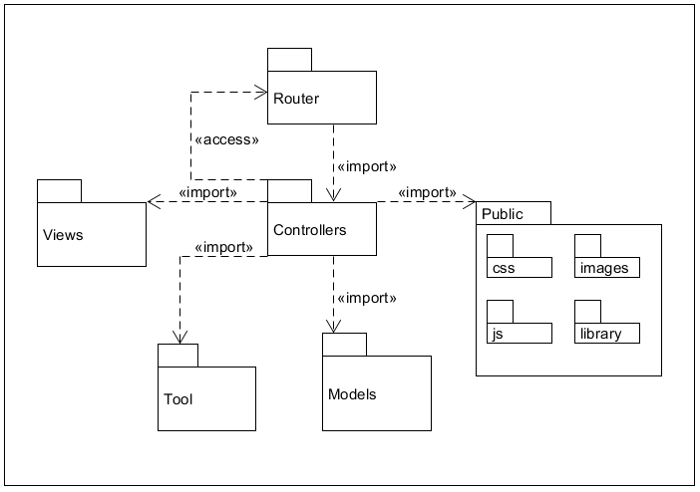

Hình : Biểu đồ phụ thuộc gói.

Package “Router” sẽ định tuyến các đường dẫn tương ứng với từng tác nhân trong hệ thống tới Controllers tương ứng. Package “Controllers” là nơi xử lý logic, cung cấp các API và xử lý giao diện. Package Views chứa các tệp giao diện của toàn bộ hệ thống. Package “Models” chứa các tệp làm việc với cơ sở dữ liệu. Package “Public” chứa các tệp js, css, hình ảnh và thư viện của toàn bộ hệ thống. Package “Tool” hỗ trợ thực hiện việc nâng cấp tài khoản.

## 4.6 Thiết kế chi tiết

### 4.6.1 Thiết kế giao diện

Ứng dụng hướng tới thiết bị màn hình có độ phân giải màn hình 1366x768 pixel, kích thước màn hình 13, 14, 15 inch, hỗ trợ nhiều màu sắc. Giao diện được thiết kế dạng 2D, các nút nhấn đồng bộ màu sắc. Vị trí hiển thị thông điệp đối với các mẫu đăng nhập đăng ký sẽ hiển thị tại mẫu đăng nhập, các thông báo khác từ hệ thống sẽ dạng “alert” ngay chính giữa màn hình.

#### 4.6.1.1 Trang chủ

Ở màn hình trang chủ, người dùng hoặc người chưa đăng ký hệ thống có thể xem giới thiệu qua về trang web, có các đề thi theo các category, khi người dùng click vào 1 đề thi nào đó, hệ thống sẽ yêu cầu người đó đăng nhập hệ thống, nếu chưa có tài khoản thì người dùng có thể đăng ký làm thành viên của hệ thống.

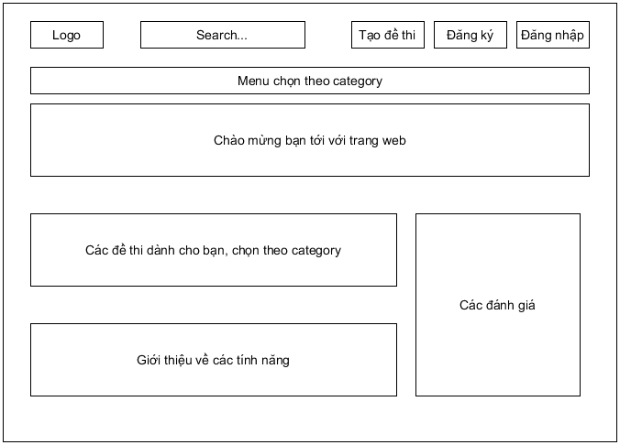

Hình : Giao diện trang chủ.

Khi người dùng đăng nhập vào hệ thống, sẽ hiển thị trang home của người dùng, tại đây người dùng được xem các đề mà mình quan tâm và có thể làm đề thi đó, hoặc người dùng có thể tạo đề thi mới để chia sẻ đến với tất cả mọi người.

#### 4.6.1.2 Giao diện trang home của người dùng

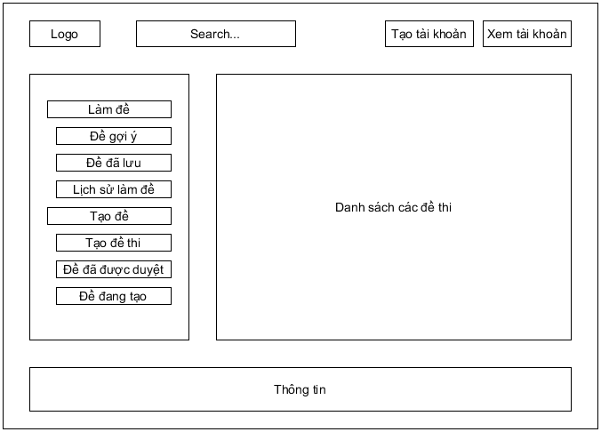

Hình : Giao diện trang home của người dùng.

#### 4.6.1.3 Giao diện trang thiết lập câu hỏi

Phần thiết lập câu hỏi, người dùng có thể thiết lập các câu hỏi với những đáp án bên dưới, hệ thống sẽ mặc định 2 đáp án và có tối đa là 6 đáp án, người dùng chọn đáp án đúng tương ứng với từng câu hỏi, phần bảng đáp án là phần tóm tắt các đáp án của từng câu hỏi.

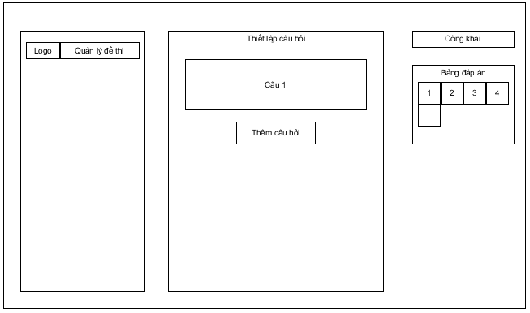

Hình : Giao diện trang thiết lập câu hỏi.

#### 4.6.1.4 Giao diện trang làm đề của người dùng

Người dùng làm đề sẽ chọn đáp án đúng của câu hỏi, phần bảng chọn đáp án là phần tóm tắt các đáp án trả lời của người dùng. Sau đó người dùng nhấn nộp bài, hệ thống sẽ tự động chấm điểm và đưa ra kết quả làm bài cho người dùng.

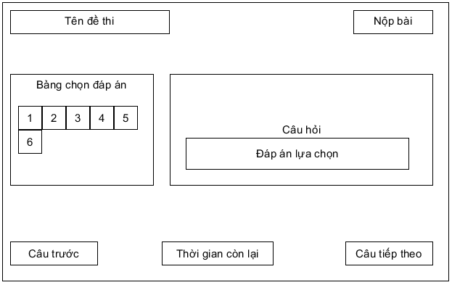

Hình : Giao diện trang làm đề của người dùng.

#### 4.6.1.5 Giao diện trang kết quả sau khi làm đề

Sau khi nộp bài, hệ thống sẽ trả lại cho người dùng kết quả làm bài và tóm tắt số câu đúng, sai tương ứng.

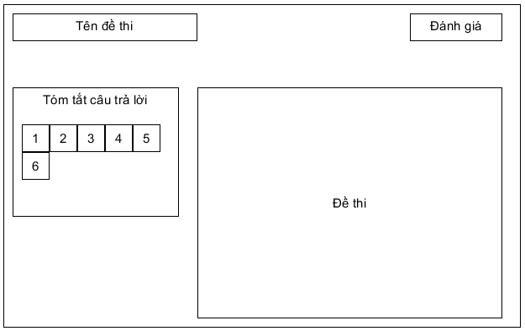

Hình : Giao diện trang kết quả sau khi làm đề.

#### 4.6.1.6 Giao diện trang quản lý của Admin

Trang giao diện quản lý của admin, admin có quyền thêm, sửa, xóa người dùng, quản lý các đề thi và có quyền phê duyệt đề thi của người dùng đã tạo.

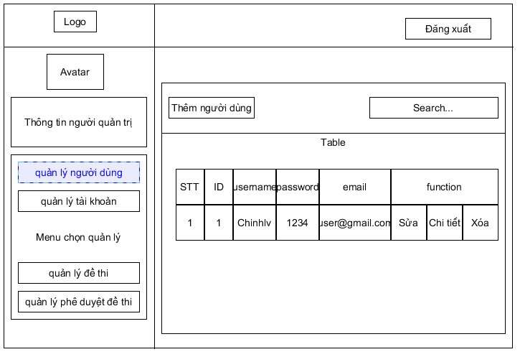

Hình : Giao diện trang quản lý của admin.

### 4.6.2 Thiết kế lớp

Lớp “createTest_ctrl.js” là lớp hỗ trợ thực hiện xử lý dữ liệu tạo đề thi từ người dùng như: thiết lập thông tin đề thi, thêm câu hỏi, thêm đáp án, thời gian làm bài,…

Bảng : Thành phần lớp “createTestController”.

|  |  |
| --- | --- |
| **Tên phương thức** | **Chức năng** |
| addQuestion | Thêm câu hỏi |
| infoQuestion | Lấy thông tin câu hỏi |
| editQuestion | Sửa nội dung câu hỏi |
| created | Lấy ra tất cả các đề thi đã được tạo với permission = 1 |
| creating | Lấy ra tất cả các đề thi đang tạo với permission = null hoặc permission = 0 |

Lớp “playTest_ctrl.js” là lớp hỗ trợ thực hiện xử lý dữ liệu làm đề thi từ người dùng như: làm đề thi, xem kết quả, làm lại đề thi, xem lịch sử làm bài thi,…

Bảng : Thành phần lớp “playTestController”.

|  |  |
| --- | --- |
| **Tên phương thức** | **Chức năng** |
| suggestion | Lấy ta 1 số đề thi mà người dùng quan tâm đến. |
| saved | Lấy các đề thi mà người dùng đã lưu lại. |
| test | Lấy ra nội dung của đề thi mà người dùng muốn làm, bao gồm nội dung của câu hỏi và các phương án trả lời. |
| playTest | Lưu lại các đáp án mà người dùng đã trả lời trong quá trình làm bài thi. |
| submitTest | Nộp bài đồng thời,chấm điểm đề thi mà người dùng đã làm, và hiển thị kết quả mà người dùng vừa làm, nêu ra những câu sai, câu đúng. |
| history | Xem lịch sử làm bài gần nhất của người dùng, xem kết quả làm bài bao gồm những câu sai đúng và người dùng có thể làm lại đề thi để cải thiện số điểm. |
| allHistory | Xem tất cả lịch sử của các đề thi mà người dùng đã làm. |

### 4.6.3 Thiết kế cơ sở dữ liệu

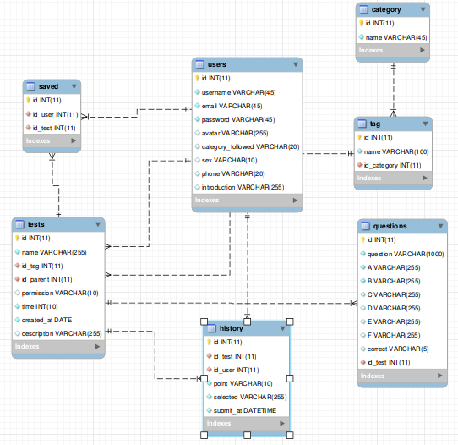

Hình : Thiết kế cơ sở dữ liệu tổng quan.

Bảng : Cơ sở dữ liệu bảng “admin”.

|  |  |  |  |  |  |
| --- | --- | --- | --- | --- | --- |
| **Bảng: admin** | | Lưu trữ thông tin tài khoản quản trị viên. | | | |
| **STT** | **Thành phần** | **Kiểu giá trị** | **Giá trị mặc định** | **Tùy chọn** | **Chú thích** |
| 1 | id | INT(11) |  | Khóa chính | Khóa chính (tự động sinh bởi hệ quản trị cơ sở dữ liệu) |
| 2 | account | Varchar(45) |  |  | Tài khoản đăng nhập admin |
| 3 | password | Varchar(45) |  |  | Mật khẩu đăng nhập tài khoản admin |
| 4 | email | Varchar(45) |  | Duy nhất | Tài khoản email admin |
| 5 | avatar | Varchar(255) |  |  | Avatar của admin |

Bảng : Cơ sở dữ liệu bảng “users”.

|  |  |  |  |  |  |
| --- | --- | --- | --- | --- | --- |
| **Bảng: users** | | Lưu trữ thông tin tài khoản người dùng. | | | |
| **STT** | **Thành phần** | **Kiểu giá trị** | **Giá trị mặc định** | **Tùy chọn** | **Chú thích** |
| 1 | id | INT(11) |  | Khóa chính | Định danh tài khoản người dùng. |
| 2 | username | Varchar(45) |  |  | Tài khoản đăng nhập người dùng. |
| 3 | password | Varchar(45) |  |  | Mật khẩu đăng nhập người dùng. |
| 4 | email | Varchar(45) |  | Duy nhất | Tài khoản email người dùng. |
| 5 | avatar | Varchar(255) |  |  | Avatar của người dùng |

Bảng : Cơ sở dữ liệu bảng “tests”.

|  |  |  |  |  |  |
| --- | --- | --- | --- | --- | --- |
| **Bảng: tests** | | Lưu trữ thông tin đề thi. | | | |
| **STT** | **Thành phần** | **Kiểu giá trị** | **Giá trị mặc định** | **Tùy chọn** | **Chú thích** |
| 1 | id | INT(11) |  | Khóa chính | Định danh đề thi. |
| 2 | name | Varchar(255) |  | Not Null | Tên đề thi. |
| 3 | id_tag | INT(11) |  | Not Null | Khóa ngoại trỏ tới bảng “tag”. |
| 4 | id_parent | INT(11) |  | Not Null | Khóa ngoại trỏ tới bảng “user”. |
| 5 | permission | Varchar(10) |  |  | Nếu permission = null: người dùng chưa muốn công khai đề, nếu permission = 0, người dùng đang đợi được duyệt và nếu permission = 1 thì đề đã được duyệt |
| 6 | time | INT(11) |  | Not Null | Thời gian làm bài. |
| 7 | created_at | Date |  | Not Null | Thời gian ngày tạo. |
| 8 | description | Varchar(255) |  |  | Mô tả đề thi. |

Bảng : Cơ sở dữ liệu bảng “tag”.

|  |  |  |  |  |  |
| --- | --- | --- | --- | --- | --- |
| **Bảng: tag** | | Lưu trữ thông tin các tag mà người dùng quan tâm. | | | |
| **STT** | **Thành phần** | **Kiểu giá trị** | **Giá trị mặc định** | **Tùy chọn** | **Chú thích** |
| 1 | id | INT(11) |  | Khóa chính | Khóa chính (tự động sinh bởi hệ quản trị cơ sở dữ liệu) |
| 2 | name | Varchar(100) |  | Not Null | Tên tag |
| 3 | id_category | INT(11) |  |  | Khóa ngoại trỏ tới bảng “category”. |

Bảng : Cơ sở dữ liệu bảng “selected”.

|  |  |  |  |  |  |
| --- | --- | --- | --- | --- | --- |
| **Bảng: selected** | | Lưu trữ thông tin các đề thi mà người dùng đã chọn. | | | |
| **STT** | **Thành phần** | **Kiểu giá trị** | **Giá trị mặc định** | **Tùy chọn** | **Chú thích** |
| 1 | id | INT(11) |  | Khóa chính | Khóa chính (tự động sinh bởi hệ quản trị cơ sở dữ liệu) |
| 2 | id_history | INT(11) |  | Not Null | Khóa ngoại trỏ tới bảng “history”. |
| 3 | id_question | INT(11) |  | Not Null | Khóa ngoại trỏ tới bảng “question”. |
| 4 | selected | Varchar(45) |  |  | Là đáp án mà người dùng đã chọn |

Bảng : Cơ sở dữ liệu bảng “saved”.

|  |  |  |  |  |  |
| --- | --- | --- | --- | --- | --- |
| **Bảng: saved** | | Lưu trữ thông tin các đề thi mà người dùng đã lưu. | | | |
| **STT** | **Thành phần** | **Kiểu giá trị** | **Giá trị mặc định** | **Tùy chọn** | **Chú thích** |
| 1 | id | INT(11) |  | Khóa chính | Khóa chính (tự động sinh bởi hệ quản trị cơ sở dữ liệu) |
| 2 | id_user | INT(11) |  | Not Null | Khóa ngoại trỏ tới bảng “user”. |
| 3 | id_test | INT(11) |  | Not Null | Khóa ngoại trỏ tới bảng “test”. |

Bảng : Cơ sở dữ liệu bảng “questions”.

|  |  |  |  |  |  |
| --- | --- | --- | --- | --- | --- |
| **Bảng: questions** | | Lưu trữ thông tin câu hỏi. | | | |
| **STT** | **Thành phần** | **Kiểu giá trị** | **Giá trị mặc định** | **Tùy chọn** | **Chú thích** |
| 1 | id | INT(11) |  | Khóa chính | Định danh đề thi. |
| 2 | question | Varchar(1000) |  | Not Null | Tên đề thi. |
| 3 | A | Varchar(255) |  | Not Null | Nội dung đáp án A |
| 4 | B | Varchar(255) |  | Not Null | Nội dung đáp án B |
| 5 | C | Varchar(255) |  |  | Nội dung đáp án C |
| 6 | D | Varchar(255) |  |  | Nội dung đáp án D |
| 7 | E | Varchar(255) |  |  | Nội dung đáp án E |
| 8 | F | Varchar(255) |  |  | Nội dung đáp án F |
| 9 | correct | Varchar(5) |  |  | Đáp án đúng |
| 10 | id_test | INT(11) |  | Not Null | Khóa ngoại trỏ tới bảng “test”. |

Bảng : Cơ sở dữ liệu bảng “history”.

|  |  |  |  |  |  |
| --- | --- | --- | --- | --- | --- |
| **Bảng: history** | | Lưu trữ lịch sử làm bài của user. | | | |
| **STT** | **Thành phần** | **Kiểu giá trị** | **Giá trị mặc định** | **Tùy chọn** | **Chú thích** |
| 1 | id | INT(11) |  | Khóa chính | Khóa chính (tự động sinh bởi hệ quản trị cơ sở dữ liệu) |
| 2 | id_test | INT(11) |  | Not Null | Khóa ngoại trỏ tới bảng “test”. |
| 3 | id_user | INT(11) |  | Not Null | Khóa ngoại trỏ tới bảng “user”. |
| 4 | true | Varchar(10) |  | Not Null | Đáp án trả lời |

Bảng : Cơ sở dữ liệu bảng “category”.

|  |  |  |  |  |  |
| --- | --- | --- | --- | --- | --- |
| **Bảng: category** | | Lưu trữ thông tin các đề thi mà người dùng đã lưu. | | | |
| **STT** | **Thành phần** | **Kiểu giá trị** | **Giá trị mặc định** | **Tùy chọn** | **Chú thích** |
| 1 | id | INT(11) |  | Khóa chính | Khóa chính (tự động sinh bởi hệ quản trị cơ sở dữ liệu) |
| 2 | name | Varchar(45) |  | Not Null | Tên category |

# CHƯƠNG V: TỔNG KẾT VÀ ĐÁNH GIÁ

## 5.1 Kết quả đạt được

Qua quá trình thực hiện đồ án xây dựng “**Xây dựng ứng dụng web thi trắc nghiệm trực tuyến**” dưới sự hướng dẫn của Th.S Lê Bá Vui tôi đã đạt được một số kết quả như sau:

Về mặt lý thuyết tôi đã nắm được thêm các kiến thức về: Node.js, expressjs, hệ quản trị cơ sở dữ liệu Mysql.

Về mặt sản phẩm, “**Xây dựng ứng dụng web thi trắc nghiệm trực tuyến**” đã hỗ trợ tốt cho người dùng việc tạo, lưu trữ và chia sẻ đề thi đồng thời người dùng có thể làm bài thi và nhận được những phân tích kết quả giúp họ xây dựng lộ trình để làm chủ kiến thức.

### 5.1.1 Các thành phần trong hệ thống

Bảng : Các thành phần trong hệ thống.

|  |  |  |  |
| --- | --- | --- | --- |
| **Tên gói** | **Thành phần** | **Vai trò** | **Thông tin** |
| Tool | app.js | Hỗ trợ thực hiện chức năng nâng cấp tài khoản. Tạo kết nối csdl, khởi động server. | 29 dòng code.  1KB dung lượng. |
| Server | routers | Định tuyến, kết nối với controllers. | Chứa 2 tệp js.  132 dòng code.  8KB dung lượng. |
| Controllers | Cung cấp API, thực hiện tính toán logic, kết nối với model. | Chứa 12 tệp js.  396 dòng code.  29KB dung lượng. |
| models | Thực hiện các tác vụ với csdl. | Chứa 9 tệp js.  180 dòng code.  21KB dung lượng. |
| views | Giao diện ứng dụng, được gọi bởi các hàm xử lý trong controllers. | 20 files.  144KB dung lượng. |
| public | Chứa các tệp hình ảnh, js, css của toàn bộ hệ thống. | 15,6 MB dung dượng. |
| Node_modules | Chứa các file modules mà hệ thống cần. | 19,2 MB dung lượng. |

### 5.1.2 Giao diện của các chức năng chính

Sau khi người dùng tạo đề thi, hệ thống sẽ chuyển sang màn hình thiết lập câu hỏi, các câu hỏi được thiết lập theo thứ tự tăng dần. người dùng có thể sửa lại nội dung câu hỏi cũng như các đáp án và đáp án đúng bằng cách nhất nút sửa bên cạnh mỗi câu hỏi, mỗi câu được tạo tối đa 6 đáp án.

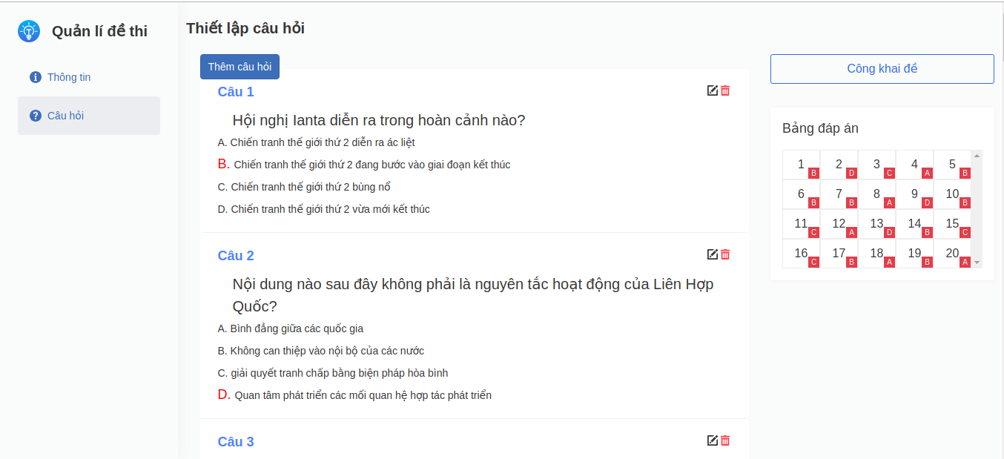

Hình : Giao diện chức năng tạo đề thi.

Người dùng có thể sửa nội dung câu hỏi, nội dung các đáp án và phương án trả lời đúng rồi lưu lại. Người dùng có thể xóa câu hỏi đó khi bấm vào nút xóa.

Hình : Giao diện chức năng sửa câu hỏi đề thi.

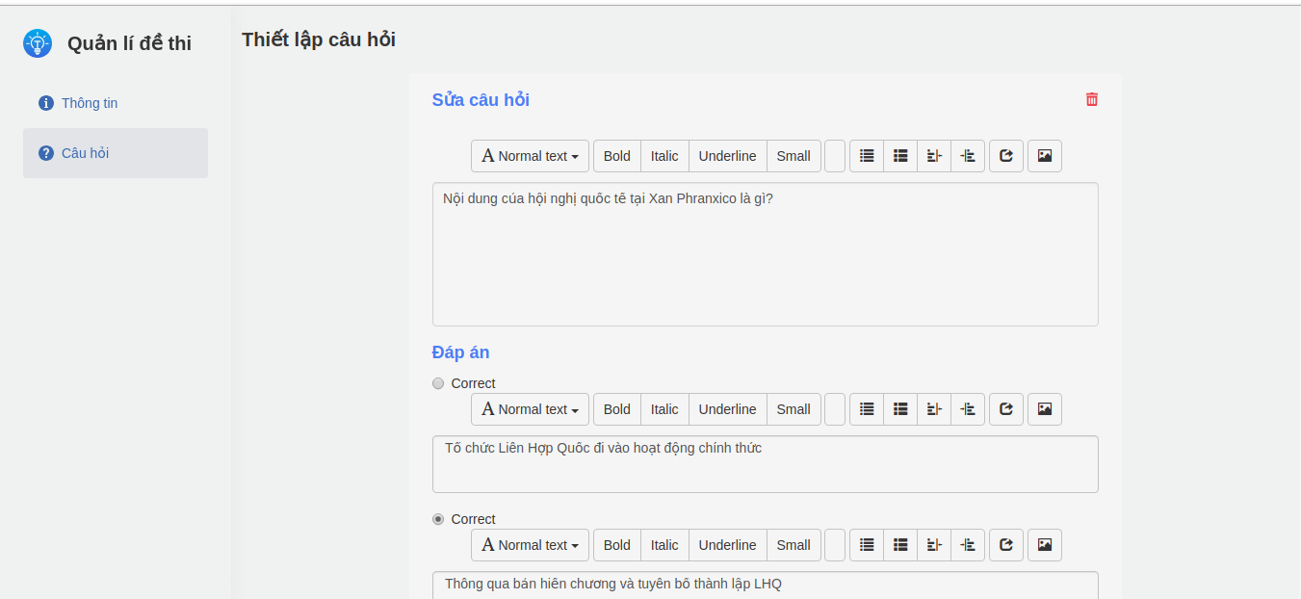

Khi người dùng làm đề, người dùng chọn đáp án và bên bảng đáp án sẽ hiện bảng tóm tắt chọn đáp án, câu nào người dùng còn phân vân có thể bấm vào câu đó và hệ thống sẽ hiển thị câu hỏi đó.

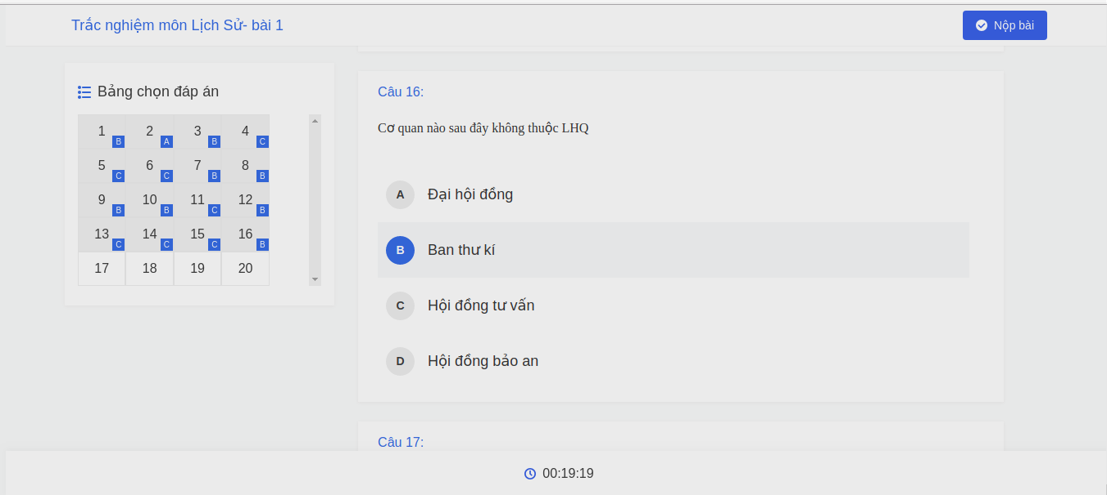

Hình : Giao diện chức năng làm đề thi.

Sau khi làm đề xong, người dùng có thể bấm vào nút nộp bài hoặc hệ thống sẽ tự động nộp bài khai thời gian làm bài đã hết và hệ thống sẽ chấm điểm cho bài làm đó, trả lại kêt quả cho người làm bài, câu đúng sẽ hiện màu xanh, câu sai sẽ hiện màu đỏ.

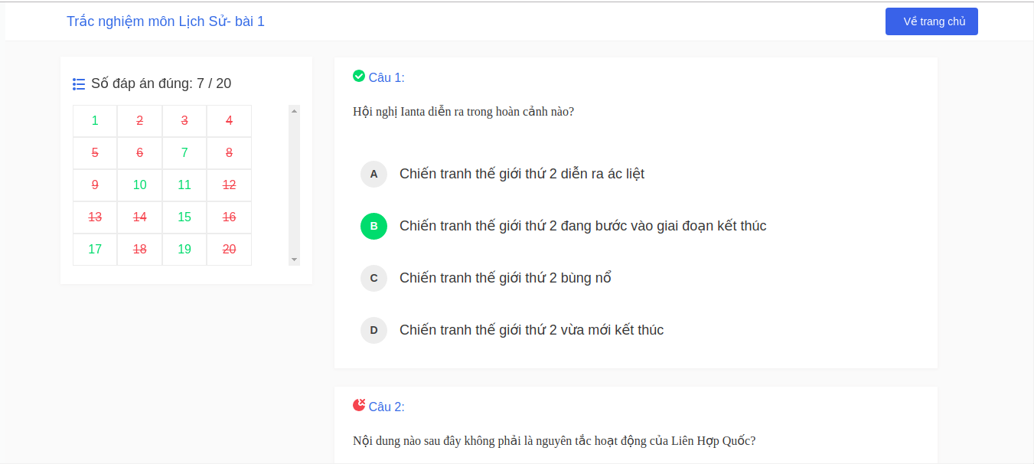

Hình : Giao diện xem kết quả làm bài.

## 5.2 Kết luận

### 5.2.1 Những thuận lợi và khó khăn

**Thuận lợi**

* Có thời gian chuẩn bị cũng như là thu thập các kiến thức cần thiết để tiến hành thực hiện đề tài.
* Được sự giúp đỡ, hỗ trợ tận tình của giáo viên hướng dẫn.
* Tài nguyên mạng vô tận, cộng đồng lập trình web đông đảo, các diễn đàn chuyên môn hoạt động sôi nổi là điều kiện thuận lợi để tiếp thu kiến thức.

**Khó khăn**

* Việc nắm bắt công nghệ là một việc không dễ dàng. Nhất là ngôn ngữ lập trình web Nodejs mới mẻ.
* Việc chưa nắm bắt hết được công nghệ dẫn đến các vấn đề phát sinh khi thực hiện đề tài cần nhiều thời gian hơn để giải quyết.

### 5.2.2 Tồn tại

Phải vừa học ngôn ngữ lập trình vừa áp dụng vào xây dựng đồ án, thời gian làm đồ án ngắn cộng với khả năng bản thân có hạn nên kết quả còn nhiều nhược điểm và thiếu sót, sẽ cố gắng hoàn thiện trong các phiên bản sắp tới. Rất mong nhận được sự góp ý của quý Thầy Cô và các bạn quan tâm đến vấn đề này.

## 5.3 Hướng phát triển

Do còn hạn chế về mặt thời gian và kiến thức nên hiện tại hệ thống vẫn chưa hoàn chỉnh một cách tốt nhất. Những kết quả đạt được như trên vẫn chưa đủ so với thực tế, do vấn đề thời gian cùng nhiều trở ngại khác, nếu có điều kiện thì đồ án sẽ được phát triển hơn nữa theo hướng sau:

* Nghiên cứu thêm việc xây dựng câu hỏi dạng điền khuyết, ghép cặp v.v
* Thêm chức năng cho phép đảo câu trả lời của câu hỏi.
* Nghiên cứu và xây dựng câu hỏi dạng đa phương tiện (Multimedia) hỗ trợ cho môn Anh Văn.
* Tinh chỉnh giao diện bắt mắt và thân thiện với người dùng hơn.
* Nâng cấp chức năng, giao diện trang quản lý, giúp cho quản trị viên thoải mái hơn trong công việc quản trị trang.
* Tìm hiểu cách thức, tinh chỉnh code để trang tải nhanh hơn.
* Chức năng tạo lớp thi (đề thi chỉ được làm 1 lần, có tính thời gian, và chỉ tồn tại trong 1 khoảng thời gian).
* Cho phép import export ngân hàng câu hỏi, tạo đề thi ngẫu nhiên từ ngân hàng câu hỏi.

Tất cả các công việc trên đều nhằm mục đích phát triển trang web hỗ trợ người dùng tốt hơn, trở thành trang web được cộng đồng internet chấp nhận, mong góp một phần nhỏ cùng với các trang web trắc nghiệm khác chung tay vào việc giúp đỡ học sinh, sinh viên gần gũi hơn, quen thuộc hơn với hình thức thi đầy hiệu quả này tại Việt Nam.

# TÀI LIỆU THAM KHẢO

**\* *Danh mục sách:***

1. Slide bài giảng Phân Tích và Thiết Kế Hệ Thống Thông Tin ( của Thầy Nguyễn Nhật Quang, Đại học Bách Khoa Hà Nội).

**\* *Danh mục internet:***

1. <http://www.w3schools.com/> truy cập lần cuối 24/5/2019
2. <http://expressjs.com/> truy cập lần cuối 24/5/2019
3. <https://nodejs.org/en/> truy cập lần cuối 24/5/2019
4. <https://knexjs.org/> truy cập lần cuối 24/5/2019
5. <https://o7planning.org/> truy cập lần cuối 24/5/2019